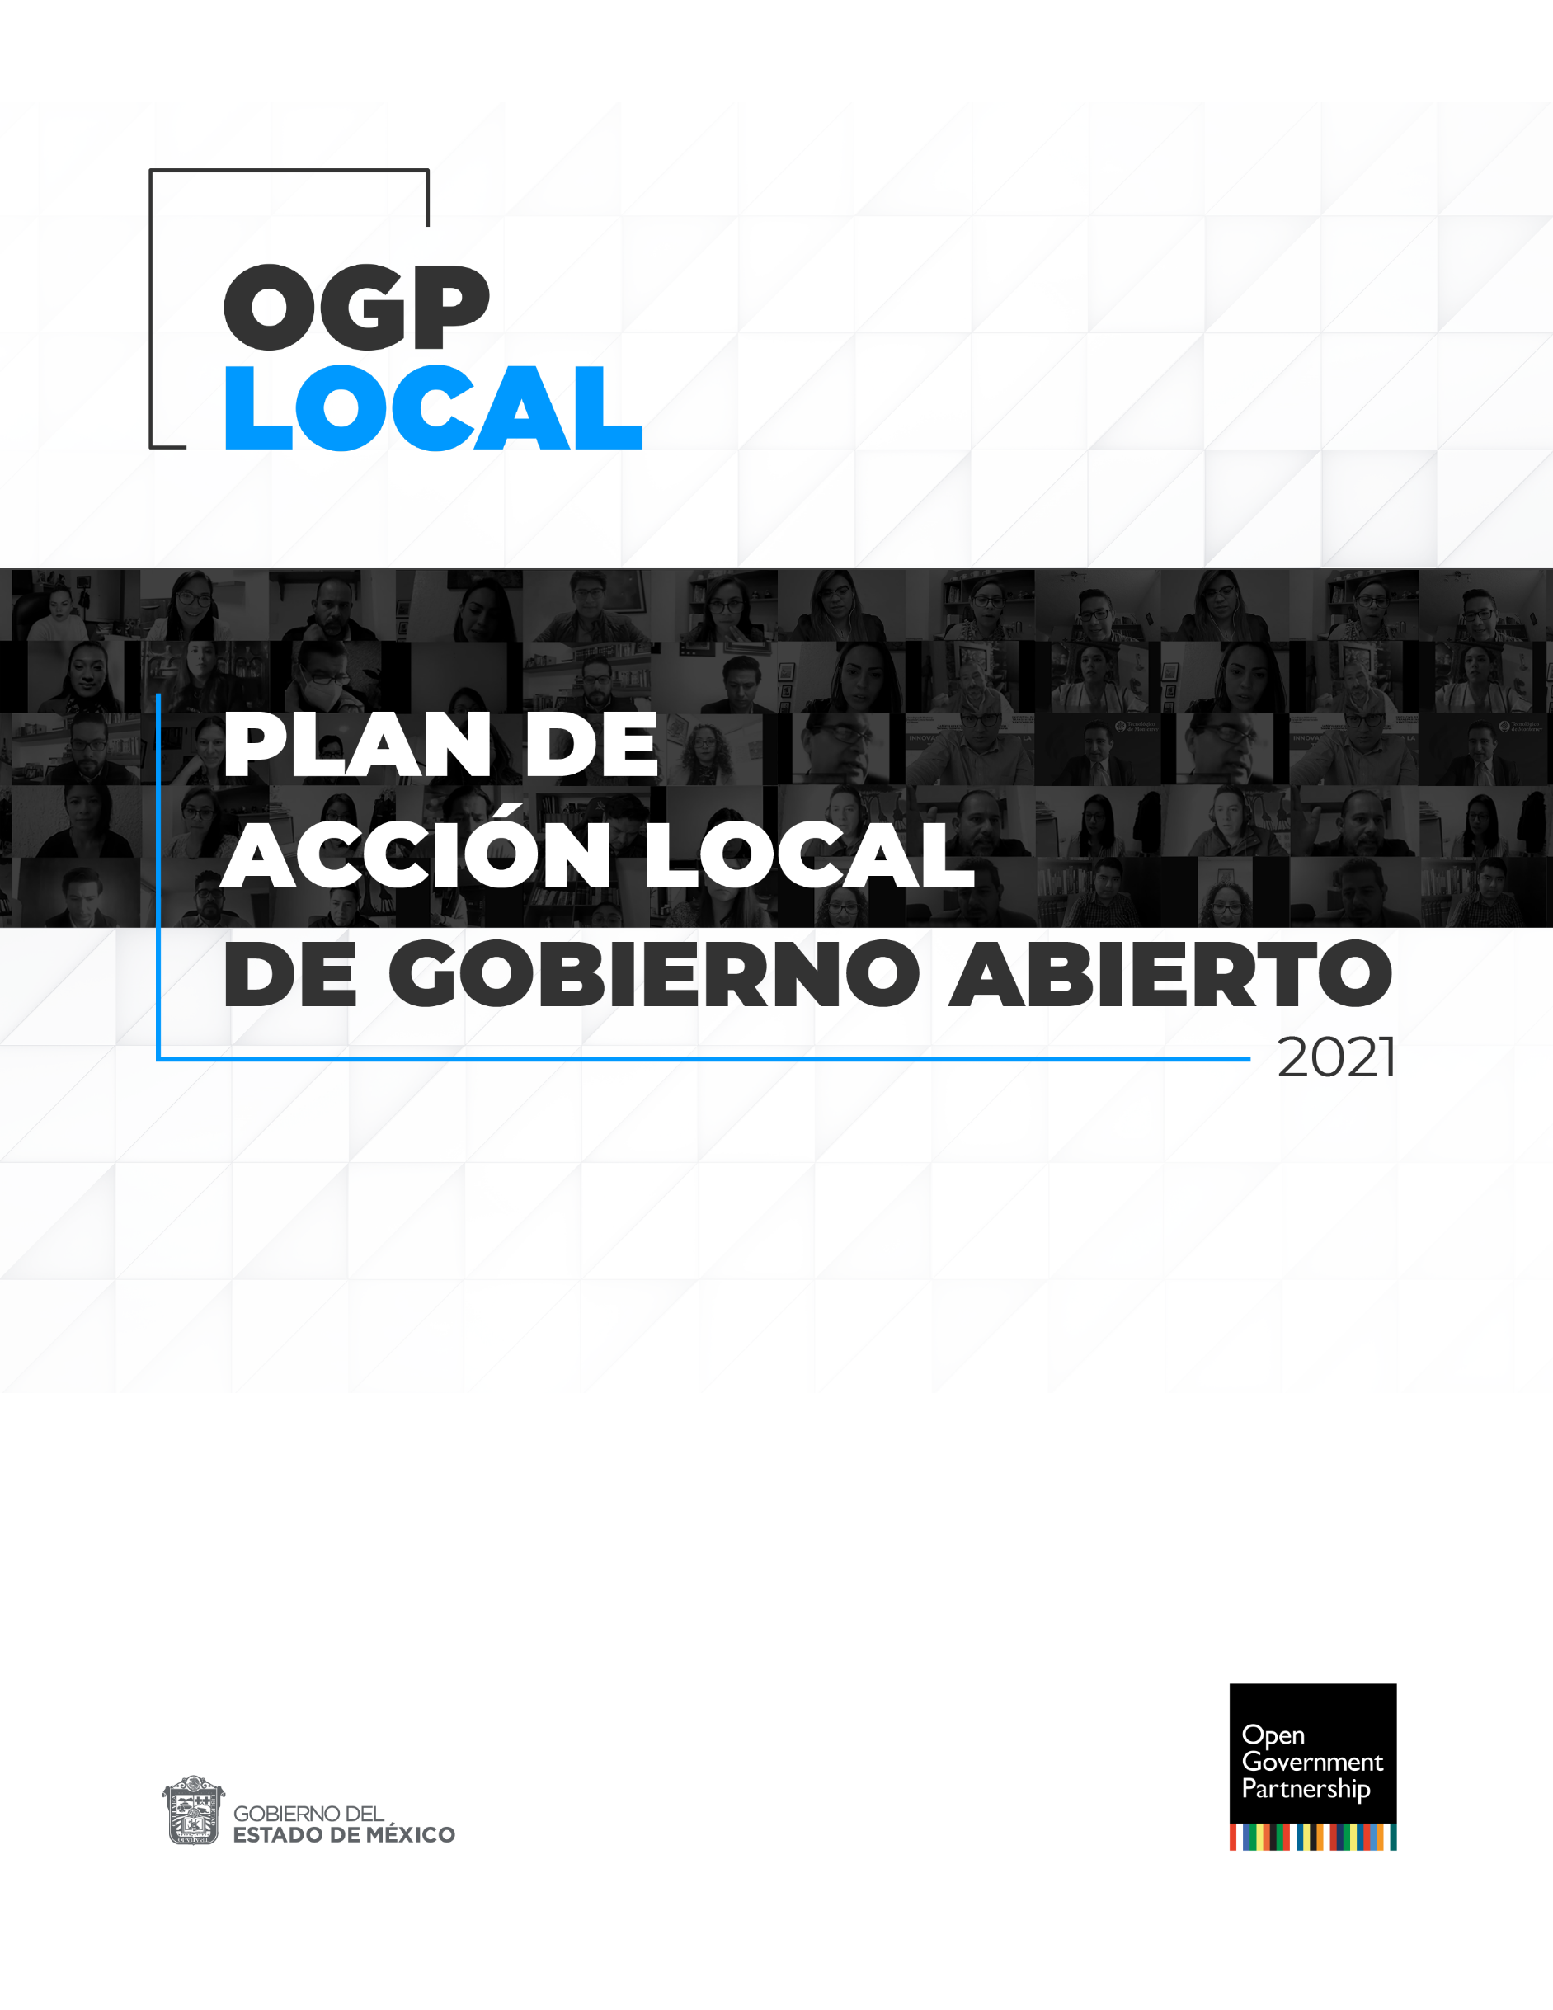


CONTENIDO

AGRADECIMIENTOS 3
INTRODUCCIÓN 4
En lo federal 5
En lo local 5
ACTORES INVOLUCRADOS 10
Trabajos realizados por el Secretariado Técnico Local 11
Compromiso proactivo del Infoem 12
Compromiso proactivo del IEEM 14
Compromiso proactivo del Poder Judicial del Estado de México 15
Trabajos realizados en el marco de la Alianza por el Gobierno Abierto 15
Reunión de preparación 15
Consulta ciudadana en línea 17
Convocatoria para participación en las mesas temáticas virtuales 22
CELEBRACIÓN DE LAS MESAS TEMÁTICAS 23
Mesa: Innovación tecnológica para la transparencia pública 24
Mesa: Acceso a la justicia y justicia itinerante 26
Mesa: Justicia cotidiana 29
Mesa: Derecho a la información y rendición de cuentas 31
COMPROMISOS 33
MECANISMO DE MONITOREO INDEPENDIENTE 55
ANEXO 1. 56
ANEXO 2 59
ANEXO 3 64

AGRADECIMIENTOS

El Gobierno del Estado de México y el Municipio de Tlalnepantla de Baz, extienden su agradecimiento a México Evalúa, Borde Político, al Instituto Tecnológico y de Estudios Superiores de Monterrey, Campus Toluca, por respaldar la iniciativa de trabajar en acciones de gobierno abierto en temas de acceso a la justicia y gobierno transparente en favor de la ciudadanía mexiquense.
Al Instituto de Transparencia, Acceso a la Información Pública y Protección de Datos Personales del Estado de México y Municipios (Infoem), por su acompañamiento permanente como órgano garante del derecho de acceso a la información pública y la protección de los datos personales, mediante la interpretación y la aplicación de la Ley de Transparencia y Acceso a la Información Pública del Estado de México y Municipios y la Ley de Protección de Datos Personales en Posesión de Sujetos Obligados del Estado de México y Municipios, y por coadyuvar con el Gobierno del Estado de México y el Municipio de Tlalnepantla de Baz, en generar mecanismos de contacto cercano y permanente con la sociedad mexiquense, para la construcción del Primer Plan de Acción Local de Gobierno Abierto en la entidad.
A las organizaciones de la sociedad civil y a la ciudadanía, por participar de forma activa en la consulta ciudadana en línea, así como en las meas temáticas de innovación tecnológica para la transparencia pública, acceso a la justicia y justicia itinerante, justicia cotidiana, y derecho a la información y rendición de cuentas, participantes que tuvieron la firme convicción de que el trabajo conjunto elaborado a partir de espacios de diálogo plural, generan mejores resultados y permiten la co-creación del Primer Plan de Acción Local de Gobierno Abierto del Estado de México.
A la Open Government Partnership (OGP), por la aceptación, asesoría, orientación y por su disposición constante en el acompañamiento durante el proceso de la construcción del Primer Plan de Acción Local de Gobierno Abierto del Estado de México. Además, por permitirle al Estado de México que se vincule con los trabajos de otros países y gobiernos subnacionales, a fin de compartir metodologías, planes de trabajo y esquemas de cooperación internacional, así como por su apoyo en la planeación y desarrollo de políticas públicas de acceso a la justicia y participación ciudadana.
A todas las dependencias, organizaciones y servidores públicos que implementarán en el ámbito de sus funciones, el Primer Plan de Acción Local de Gobierno del Estado de México.
¡A todas y todos Gracias!
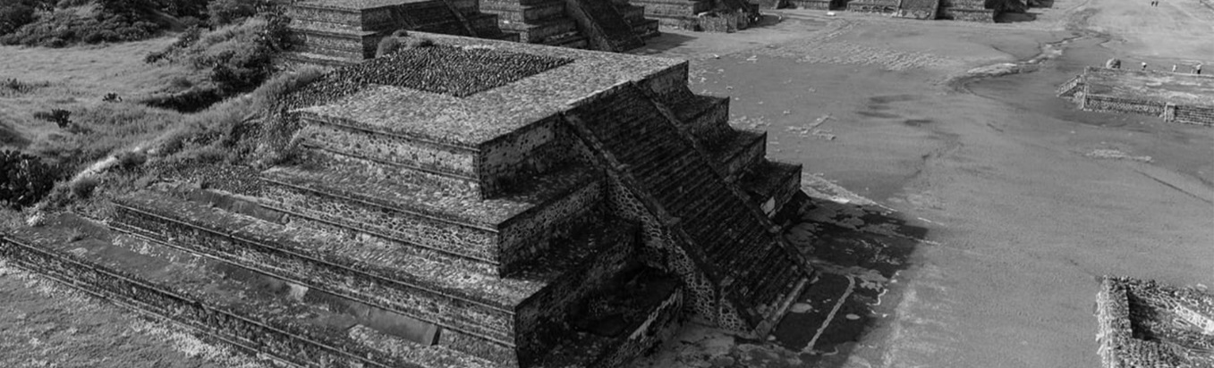

INTRODUCCIÓN

El Estado de México tiene una composición pluricultural y pluriétnica sustentada en sus pueblos y comunidades indígenas; hablan una lengua propia, han ocupado sus territorios en forma continua y permanente; han construido sus culturas específicas. Son sus formas e instituciones sociales, económicas y culturales las que los identifican y distinguen del resto de la población del Estado. En la entidad se reconoce la existencia de los siguientes pueblos indígenas: mazahua, otomí, nahua, matlatzinca, tlahuica y migrantes de otras entidades federativas del país.

Cuenta con 125 municipios compuestos de una amplia variedad de regiones socioeconómicas, que van desde la zona metropolitana hasta las regiones marginadas y de difícil acceso de la zona sur. En ese amplio contexto geográfico existen retos importantes para el Estado, a fin de eliminar las barreras de acceso a la justicia, al ejercicio del derecho a la información, proporcionar asistencia jurídica oportuna, facilitar el acceso de trámites y servicios, así como brindar certeza y seguridad jurídica a la sociedad mexiquense, en el marco de una gestión real de apertura gubernamental.

Con una visión de gobierno moderno, en la entidad se han orientado y coordinado trabajos con la actuación principal de la ciudadanía. El Estado y sociedad trabajan en conjunto para fortalecer a las instituciones públicas a fin de modernizar el acceso a la justicia y crear en conjunto las políticas públicas necesarias para fomentar la participación ciudadana, la transparencia y la rendición de cuentas.

Actualmente, uno de los mecanismos para potenciar la transformación de las instituciones públicas es el Gobierno Abierto, mismo que es una nueva forma de gobernanza que permite solucionar problemas públicos con base en una efectiva colaboración entre autoridades y ciudadanía, la cual que se debe desarrollar bajo los principios de transparencia, rendición de cuentas, participación ciudadana, accesibilidad e innovación tecnológica.

En lo federal

México como parte de los 8 países fundadores de la Alianza para el Gobierno Abierto (OGP, por sus siglas en inglés) en septiembre de 2011, anunció su Plan de Acción Nacional. Posteriormente, asumió la presidencia de la Alianza para el Gobierno Abierto por el periodo 2014- 2015 y presentó la visión estratégica que México impulsaría en el marco de OGP.

En mayo de 2015 se publicó la Ley General de Transparencia y Acceso a la Información Pública que contiene previsiones puntuales en materia de gobierno abierto y de transparencia proactiva.

Durante ese mismo año, se constituyó formalmente el Sistema Nacional de Transparencia (SNT), cuya representación la encabeza el Instituto Nacional de Transparencia, Acceso a la Información y Protección de Datos Personales (INAI). Como parte del SNT se creó la Comisión de Gobierno Abierto y Transparencia Proactiva que se instaló el 5 de noviembre de 2015.

En el marco del Consejo Nacional del SNT, en marzo de 2016 se aprobó el Documento Teórico del Modelo de Gobierno Abierto, así como los Lineamientos para determinar los catálogos y publicación de información de interés público y para la emisión y evaluación de políticas de transparencia proactiva.

El 9 de mayo de 2016 se publicó en el Diario Oficial de la Federación la Ley Federal de Transparencia y Acceso a la Información Pública que dota al INAI de atribuciones en materia de gobierno abierto y transparencia proactiva en el ámbito federal.

Dentro de la OGP México ha presentado 4 planes de acción nacional de gobierno abierto. Actualmente se encuentra en proceso de la implementación del Plan de Acción 2019-2022, en el que se incluyen 13 compromisos cocreados.

En lo local

- Secretariado Técnico Local del Estado de México

El 4 de mayo de 2016 se publicó la Ley de Transparencia y Acceso a la Información Pública del Estado de México y Municipios, misma que prevé la atribución del Infoem de garantizar el ejercicio de los derechos de acceso a la información pública y la protección de datos personales, así como promover la transparencia proactiva y el gobierno abierto.

Durante 2018, el Infoem reactivó sus trabajos de “Gobierno Abierto: Co creación desde lo Local” impulsados por el INAI, para lo cual, lanzó la “Convocatoria para participar en el Ejercicio Local de Gobierno Abierto en el Estado de México”, dichos trabajos permitieron sensibilizar a los Sujetos Obligados y organizaciones de la sociedad civil sobre la importancia de su participación en el Ejercicio Local de Gobierno Abierto del Estado de México.

Durante 2019, se llevaron a cabo tres foros de Gobierno Abierto “Compromisos y Retos desde lo Local”, con la participación de más de 700 asistentes. Asimismo, se expidió una convocatoria el 3 de julio de 2019 para participar en el Ejercicio Local de Gobierno Abierto en el Estado de México, mediante la integración del Secretariado Técnico Local. En este ejercicio se tuvieron inicialmente 24 inscritos, entre Sujetos Obligados, Sociedad Civil y ciudadanía en general.

El 15 de octubre de 2019 se instaló el Secretariado Técnico Local para el Ejercicio de Gobierno Abierto del Estado de México (STL), mismo que ha llevado a cabo acciones de diálogo permanentes con la finalidad de integrar un Plan de Acción Local del Estado de México.

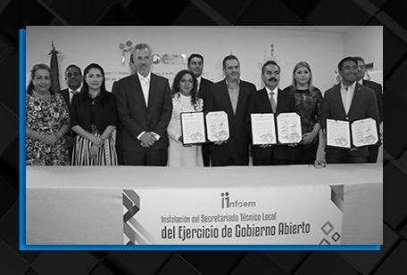
Instalación del Secretariado Técnico Local

Los integrantes del STL definieron el Mecanismo de Gobernanza a fin de establecer las condiciones mediante las cuales se conformó el Secretariado Técnico Local, método de toma de decisiones, integrantes y suplentes. De este modo, durante su primera sesión ordinaria, se aprobó la ruta para construir el Plan de Acción Local del ejercicio de Gobierno Abierto del Estado de México, que contempló 4 temas iniciales: (i) corrupción; (ii) inseguridad; (iii) movilidad, y (iv) polución y alto impacto al medio ambiente, con el objetivo de generar un espacio de interacción e intercambio de la experiencia gubernamental, la sociedad, personas expertas del ámbito académico para la generación de metas y líneas generales de acción.

El 2 de abril de 2020 el STL aprobó la incorporación del Instituto Electoral del Estado de México (IEEM), con una mesa de trabajo del STL con el tema de “Fortalecimiento de la Democracia” para la conformación del Primer Plan de Acción Local de Gobierno Abierto. El compromiso proactivo del IEEM, derivado de dicha mesa, se presentó y aprobó en el Secretariado durante su Quinta Sesión Ordinaria efectuada el 29 de enero de 2021.

Dicho compromiso derivó en una plataforma digital llamada “Decide IEEM”, a través de la cual se promovió la transparencia y la participación ciudadana durante el Proceso Electoral 2021. El compromiso proactivo del IEEM buscó en reducir la brecha existente entre las necesidades y demandas de la ciudadanía, por una parte, y los objetivos considerados como prioritarios por las autoridades y la actuación de éstas en la atención de los problemas públicos, por la otra.

Asimismo, se ofreció un mecanismo para la participación de la ciudadanía mexiquense en la toma de decisiones, la innovación en la gestión pública y contribuir a garantizar la transparencia en los procesos electorales con el objetivo final de apuntalar el desarrollo y fortalecimiento de la democracia en el Estado de México.

En septiembre de 2021, el Poder Judicial del Estado de México se incorporó a los trabajos del STL, con el propósito de sumar esfuerzos y convertirse en una institución más abierta a la ciudadanía, a través de un compromiso proactivo. Dicho compromiso consiste en “Generar mecanismos de participación ciudadana que favorezcan el acceso a la justicia y el avance de la Justicia Abierta en el Poder Judicial del Estado de México, a través de la promoción de una cultura de paz, diálogo y entendimiento en grupos en condición de vulnerabilidad”.

Es importante subrayar que los compromisos proactivos presentados en el seno del STL son un primer esfuerzo por incorporar acciones concretas de apertura gubernamental que, en el marco de la contingencia sanitaria y las condiciones sociales derivada de ellas, implican una plataforma desde la cual se podrán articular futuros compromisos co creados desarrollados en mesas participativas. Estos podrán ser añadidos o referenciados en un documento posterior que venga a reforzar lo plasmado en este Primer Plan de Acción Local.

- Incorporación del Estado de México a la Alianza por el Gobierno Abierto

El 29 de septiembre de 2020 el Gobernador Constitucional del Estado de México, Licenciado Alfredo del Mazo Maza, presentó su carta intención para formar parte de la Alianza por el Gobierno Abierto (OGP, por sus siglas en inglés) integrando principalmente dentro de la postulación los esfuerzos realizados en el marco del programa de acceso a la justicia y justicia itinerante “Caravanas por la Justicia Cotidiana”.

Dicha postulación inicialmente fue respaldada por organizaciones de la sociedad civil como Borde Político, México Evalúa y el Tecnológico de Monterrey, Campus Toluca.

El 20 de octubre de 2020 se dieron a conocer de manera formal las 56 jurisdicciones locales que se unieron a OGP, entre ellas el Estado de México y el municipio de Tlalnepantla de Baz, mismas que fueron seleccionadas en modalidad de consorcio, entre un grupo de 112 solicitudes enviadas conjuntamente por gobiernos y partes interesadas no gubernamentales.

Particularmente, los compromisos surgidos en distintos momentos y metodologías, vertidos en este documento, demuestran la voluntad de todas las partes para unificar esfuerzos. El desafío que todas y todos poseemos por delante, instituciones y sociedad civil, no solamente es asegurar los estándares de colaboración en la utilización y seguimiento de dichos compromisos sino, además, crear la participación entre diferentes actores y la coordinación interinstitucional en un mismo mecanismo que garantice un mayor beneficio a la ciudadanía mexiquense.

Así que, como parte de las acciones para la integración del Plan de Acción Local de Gobierno Abierto en el marco de la Alianza para el Gobierno Abierto, se iniciaron los trabajos que constituyen un compromiso compartido de fomentar un Gobierno Local Abierto, a través de la colaboración entre la ciudadanía y las autoridades con la finalidad de crear rutas de acción que conduzcan a la resolución de problemáticas específicas de acceso a la justicia, a través de la transparencia, la innovación tecnológica, la participación ciudadana y la rendición de cuentas.

ACTORES INVOLUCRADOS

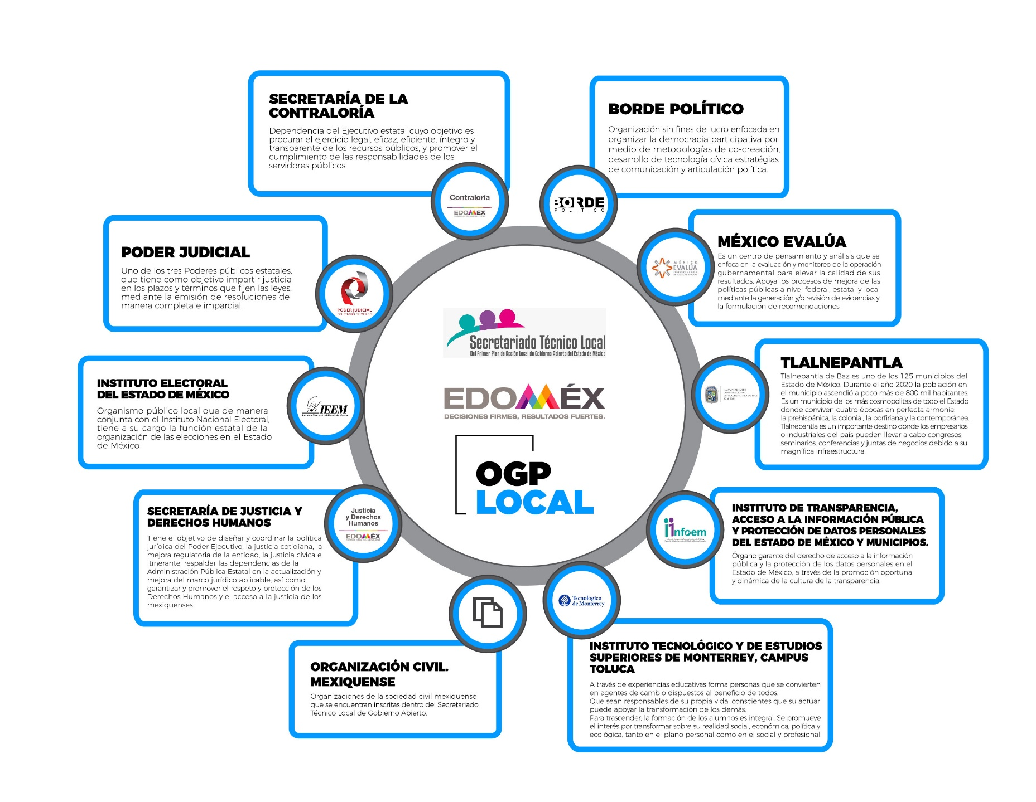

*Nota: En el Anexo 1 se presenta el listado de las personas y Organizaciones de Sociedad Civil participantes en los trabajos del Secretariado Técnico Local.

PROCESO PARA LA ELABORACIÓN DEL PLAN DE ACCIÓN LOCAL DE GOBIERNO ABIERTO

Trabajos realizados por el Secretariado Técnico Local

Identificación de problemáticas
Para poder contar con valoraciones objetivas que dieran sustento a cada uno de los compromisos proactivos presentados en este Plan, se siguió la Metodología del Marco Lógico (MML), particularmente con las herramientas del “Árbol de problemas” y el “Árbol de objetivos”. Estos son instrumentales útiles ya que permiten
…identificarlo [a un problema] plenamente para poder proponer alternativas de solución que respondan a ese problema. Hacer una buena identificación del problema es determinante para un buen resultado de un proyecto, ya que a partir de esto se establece toda la estrategia que implica la preparación del proyecto. No se puede llegar a la solución satisfactoria de un problema si no se hace primero el esfuerzo por conocerlo razonablemente. En este sentido, la primera cuestión a resolver en el análisis es la de identificar el problema central, esto significa buscar la forma como se debe expresar comprensivamente la cuestión que deseamos resolver (resaltado propio).
En ese sentido, como punto de partida indispensable para la elaboración de los compromisos, se llevó a cabo un ejercicio de análisis riguroso sobre cada una de las problemáticas que se deseaban atacar, identificando las causas y los efectos de éstos. Con esa información, se procedió a esbozar qué objetivos se pretendían con la implementación del compromiso. Este paso fue revelador ya que “de este último se deben deducir las alternativas de solución para superar el problema”.
Una vez construidos estos árboles, se apreció con claridad la ruta a seguir para incidir en cada uno de los temas que se propusieron como ejes de acción, tanto de parte del Infoem como del IEEM. Enseguida se presenta de manera gráfica el contenido de ambos ejercicios:

Eje de fortalecimiento de la democracia (Causas y efectos).
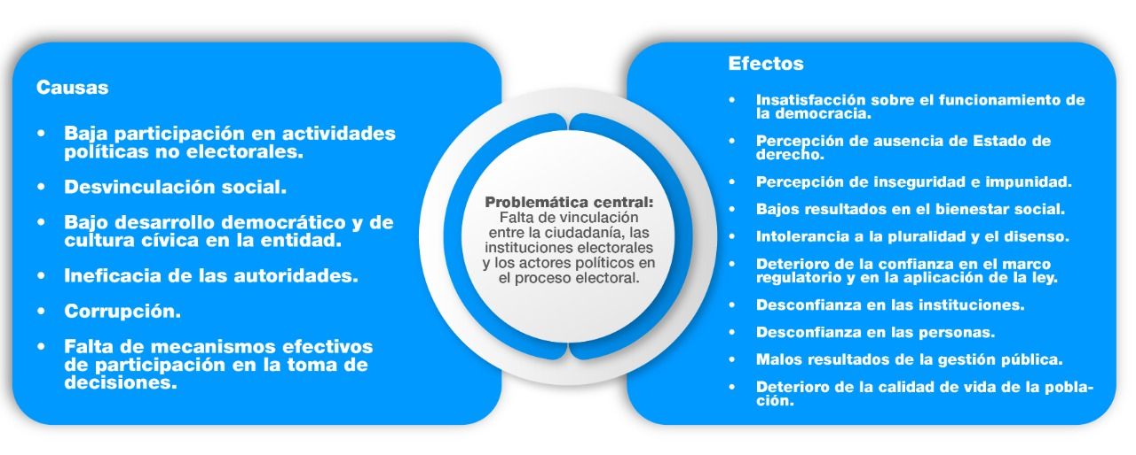
Eje de cultura de Gobierno Abierto (Causas y efectos)
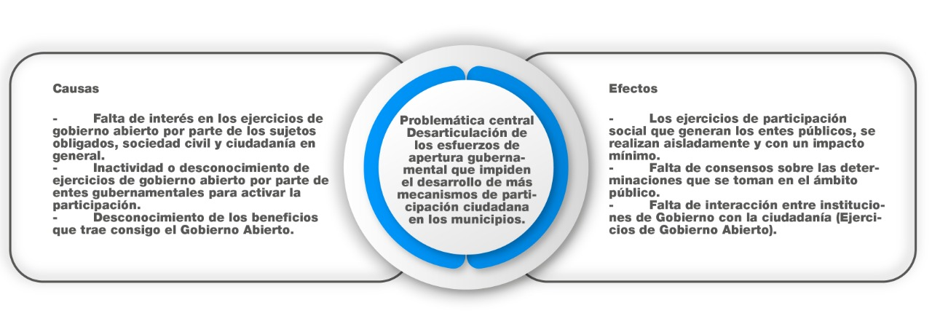

Compromiso proactivo del Infoem

- Diálogo abierto entre el Infoem, las Organizaciones de la sociedad civil y la academia.
El 5 de febrero de 2021 se organizó un ejercicio de “Diálogo Abierto” que permitió reforzar las líneas de acción que proactivamente propuso el Infoem. Para este ejercicio, estuvieron convocadas personas del ámbito académico, organizaciones de la sociedad civil, la ciudadanía en general, presidentes municipales y personas servidoras públicas de Sujetos Obligados. El resultado final de esta actividad contribuyó a las acciones que asumirá el Órgano Garante de Transparencia en la entidad.
Entre las aportaciones más destacadas se pueden mencionar las siguientes:
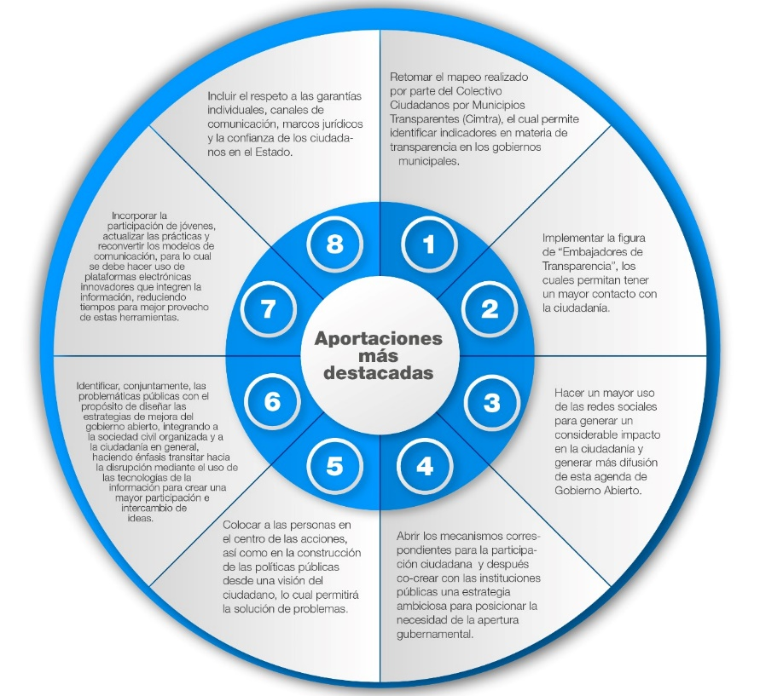

Adicionalmente, en noviembre de 2021, se abrió un proceso de consulta pública con el objetivo de reforzar las aportaciones ciudadanas al compromiso proactivo, bajo una lógica de transparencia, colaboración y rendición de cuentas.

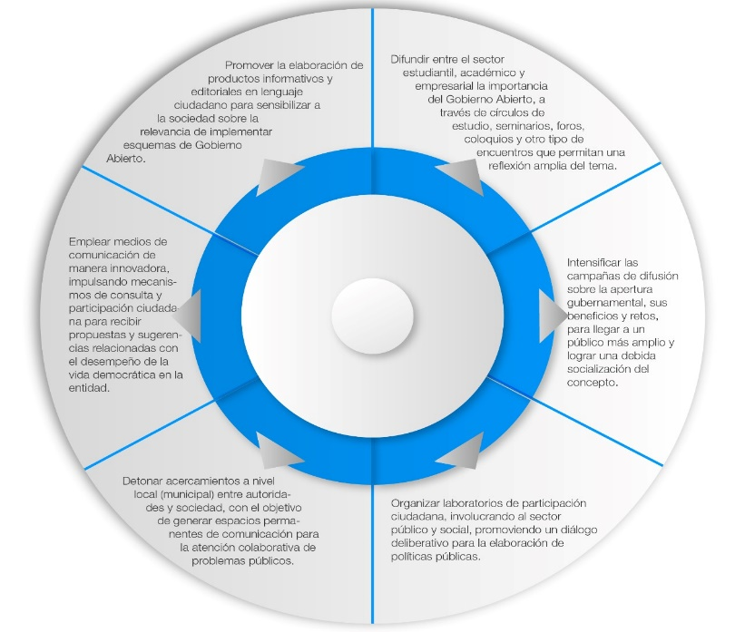
En ese sentido, los documentos que sustentan dicha propuesta fueron publicados en la página institucional el 4 de noviembre de 2021, indicando que el plazo para la recepción de opiniones se abriría desde esa fecha y hasta el 18 de noviembre antes de las 18:00 hrs. Además, se difundió la información a través de redes sociales oficiales, así como con el envío de correos electrónicos a reconocidos miembros de la academia y la sociedad civil organizada. De un total de 22 comentarios recibidos, destacan las siguientes propuestas:
Para incorporar estas sugerencias dentro de las acciones de implementación del Compromiso proactivo se contempla:

- Generar vínculos estratégicos con personas aliadas en diferentes sectores para alentar la difusión de la agenda de apertura gubernamental, es decir, acercamientos con instituciones de educación media superior y superior, cámaras empresariales y el sector público en general.

- Promover la integración de Secretariados Técnicos Municipales municipales que sirvan como foro permanente de diálogo para la co creación de políticas públicas.

- Organizar eventos que sirvan como plataforma para la reflexión y difusión de los temas vinculados con el Gobierno Abierto.

El Infoem agradece el interés de quienes participaron en esta consulta, refrendando su compromiso por transparentar al máximo sus procesos decisorios, abonando así a la efectiva rendición de cuentas.

Compromiso proactivo del IEEM

- Diálogo Abierto entre el IEEM, las organizaciones de la sociedad civil y la academia.
En el marco de la construcción del Compromiso Proactivo del IEEM, se presentó el “Estudio sobre la Calidad de la Ciudadanía en el Estado de México”, la cual se llevó a cabo de manera virtual, el 9 de julio de 2020. El referido Estudio sirvió como un primer insumo para la detección de la problemática que posteriormente se sistematizó en el árbol de problemas y a la cual buscaría dar solución el compromiso proactivo. Teniendo como referente tal documento, el 5 de marzo de 2021, el Instituto Electoral estatal convocó a las organizaciones de la sociedad civil, personas de la academia e integrantes del Secretariado Técnico Local al ejercicio de “Diálogo Abierto”, en el que se hizo la presentación de la plataforma colectivamente denominada Decide IEEM, como mecanismo de interacción con la ciudadanía que le permitiría contar con la información sobre partidos políticos y candidaturas que se presentaron en el Proceso Electoral 2021. Respecto de este compromiso, los participantes retroalimentaron las acciones a desarrollar en éste y propusieron algunas complementarias:
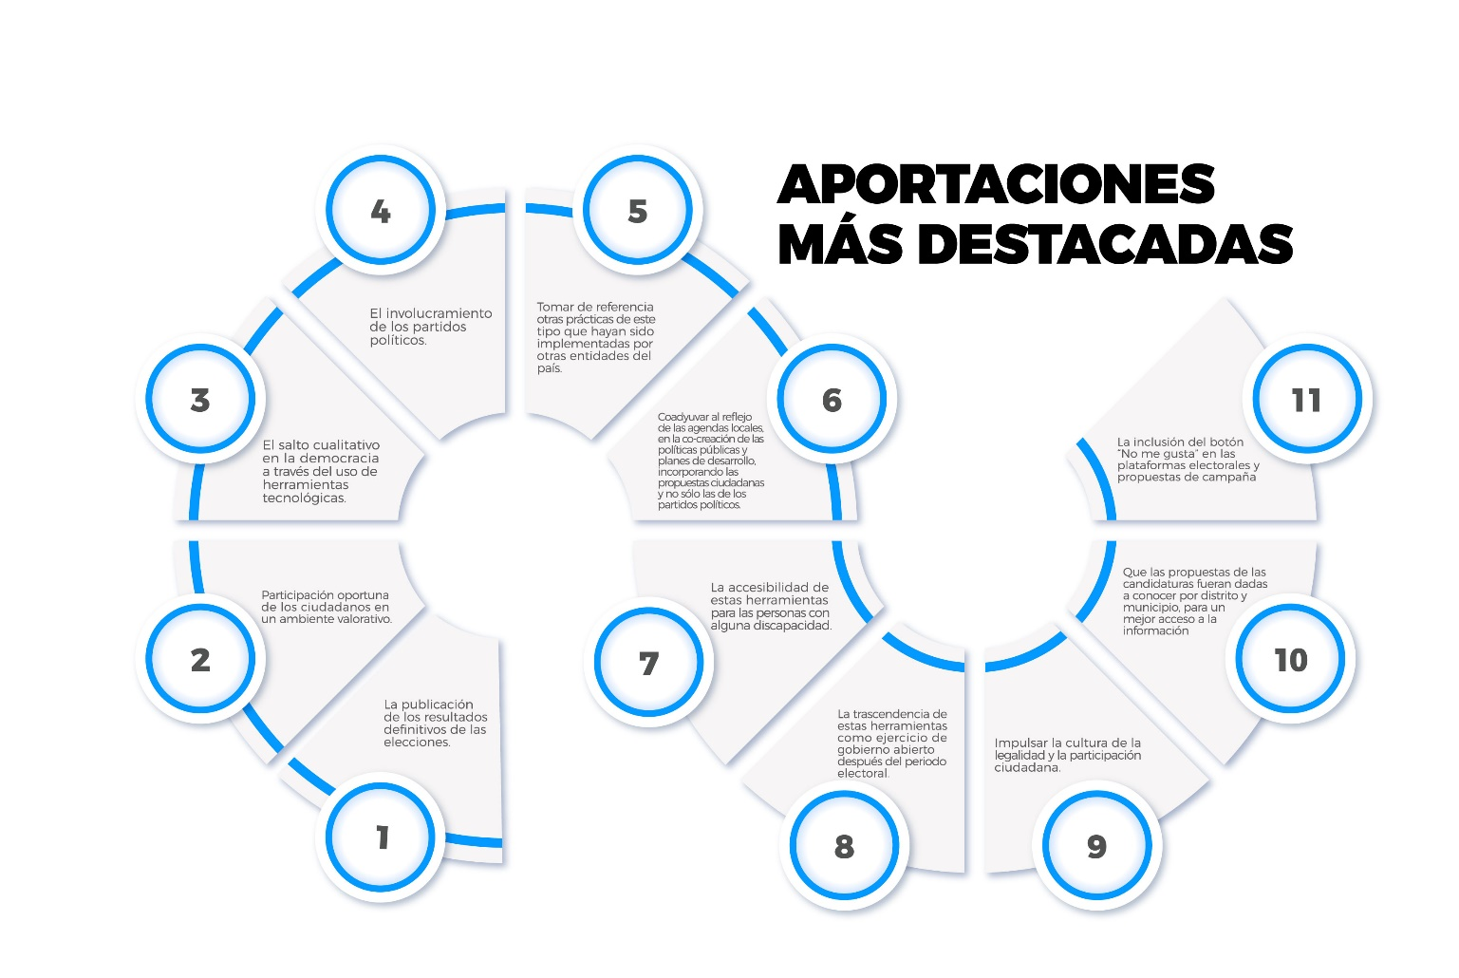

Compromiso proactivo del Poder Judicial del Estado de México

El Poder Judicial del Estado de México tiene integrado un compromiso proactivo orientado a atender las necesidades de acceso a la justicia de grupos vulnerables a través de la promoción de una cultura de paz, diálogo y entendimiento. En ese sentido, se observa que este compromiso atiende temáticas de interés ciudadano, y que refleja concordancia con el compromiso promovido por la Secretaría de Justicia y Derechos Humanos, por lo que, en aras de integrar ambos esfuerzos se estaría entrelazando con este Plan de Acción Local, en observancia al planteamiento de implementación que se genere y que se encuentre acorde a los tiempos que le sean aprobados en el Secretariado Técnico Local.

Trabajos realizados en el marco de la Alianza por el Gobierno Abierto

Reunión de preparación

El pasado 28 de junio de 2021 se llevó a cabo una reunión de preparación entre todas las personas involucradas para la elaborar el Primer Plan de Acción Local de Gobierno Abierto en el marco de la Alianza para el Gobierno Abierto, en la que estuvieron presentes los representantes del Infoem, de la Secretaría de Justicia y Derechos Humanos del Estado de México, del Municipio de Tlalnepantla de Baz, así como de México Evalúa, de Borde Político y del Instituto Tecnológico y de Estudios Superiores de Monterrey, Campus Toluca.
En dicha reunión se determinó que los actores presentes conformarían un grupo de trabajo, se delineó de manera conjunta la ruta de trabajo a seguir y se definieron las acciones estratégicas que permitirían sentar las bases para la construcción del Primer PAL en el Estado de México.
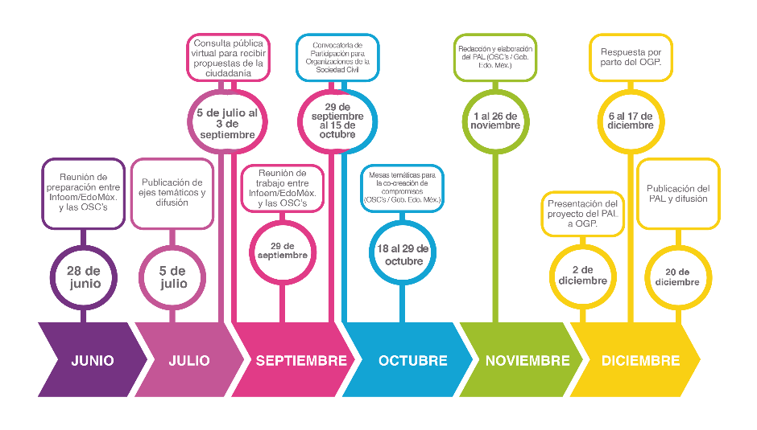
Acciones estratégicas: Consulta ciudadana en línea y mesas temáticas para la co creación de compromisos
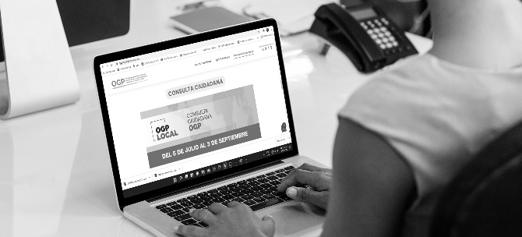
Consulta Ciudadana
Mesas temáticas

Asimismo, a partir de un consenso compartido entre el grupo de trabajo, conformado por una dependencia del poder ejecutivo estatal y una unidad administrativa municipal, de un organismo autónomo, de la academia y sociedad civil, se establecieron los ejes temáticos que darían pauta al inicio de los trabajos.
Ejes temáticos: Acceso a la justicia a grupos vulnerables y gobierno transparente

Gobierno Transparente
Grupos Vulnerables

Adicionalmente, se determinó implementar un sitito público de internet, con el propósito de documentar todo el proceso de co creación del Primer Plan de Acción Local de Gobierno Abierto: http://ogplocaledomex.com.mx/



Consulta ciudadana en línea

A partir de los ejes temáticos definidos por el grupo de trabajo, del 5 de julio al 3 de septiembre de 2021 se puso en marcha una consulta ciudadana en línea a fin de recabar las opiniones de las personas respecto del tema de acceso a la justicia a grupos vulnerables, así como del tema de gobierno transparente.
La consulta ciudadana en línea integró las siguientes preguntas de participación:
Eje 1: Acceso a la Justicia a grupos vulnerables

- ¿Cuáles consideras que son las causas que impiden el acceso a la justicia?
- Lejanía de las instituciones y dependencias
- Procesos largos y exceso de burocracia en la resolución de conflictos
- Altos costos de los trámites y servicios
- Falta de información
- Otro

- ¿Qué tipo de instituciones públicas consideras que hacen falta en tu localidad?
- Para la atención a víctimas de delitos, violencia de género o para menores de edad
- Para tramitar documentos para regularizar la propiedad
- Para recibir asesoría legal o patrocinio en conflictos familiares o vecinales
- Otras

- ¿Qué mecanismos consideras que facilitan el acceso a la justicia en tu localidad?
- Simplificación de procesos para realizar trámites y servicios
- Acceso a trámites y servicios mediante medios electrónicos
- Jornadas itinerantes de servicios públicos
- Otro

- ¿A través de qué acciones consideras que se fortalece el acceso a la justicia?
- Difusión de campañas de apoyo jurídico
- Publicidad en redes sociales de las acciones del gobierno
- Implementación de trámites y resolución de conflictos de manera digital
- Acompañamiento de un abogado para recibir asesoría jurídica
- Otro

- ¿Cómo considera que debe actuar el gobierno para garantizar el acceso a la justicia?
- Generando un acercamiento “persona a persona” a través de medios electrónicos
- Llevando trámites y servicios a comunidades alejadas
- Personal capacitado y con calidad de servicio público
- Otro

Eje 2: Gobierno Transparente

- ¿Con cuál de las siguientes opciones considerarías que existe una auténtica transparencia en las acciones de gobierno?
- Información actualizada consultable en los portales oficiales
- Divulgación en diversos medios de comunicación y redes sociales
- Emisión periódica de reportes impresos
- Otra

- ¿De qué forma te gustaría participar en la creación de políticas públicas?
- Foros de debate y mesas de diálogo
- Presentación de proyectos
- Capacitaciones entre autoridades y ciudadanía
- Otro

- ¿Por qué medio es mejor comunicarse con la ciudadanía?
- Difusión de información en redes sociales
- Mayor difusión de sus portales de transparencia
- Datos abiertos en el quehacer gubernamental
- Otro

- ¿Qué tipo de información consideras que es más relevante transparentar?
- Avance de proyectos y acciones implementadas
- Procesos para la toma de decisiones
- Datos estadísticos actualizados
- Otro

- ¿Con qué acción consideras que un gobierno es más transparente?
- Estableciendo estrategias de comunicación digital
- Difusión y promoción de derechos de acceso a la información
- Asegurar que se genere información y se publique
- Incluir cláusulas de transparencia en los contratos firmados por el gobierno, que permitan y respalden la supervisión ciudadana
- Otro

Es importante destacar que las personas que requerían enviar propuestas sobre temas distintos a los considerados en los dos ejes temáticos, pudieron hacerlo a partir de un tercer eje denominado “Otras propuestas”, en donde fueron recibidas las opiniones vertidas por la ciudadanía.
Adicionalmente, si bien la consulta ciudadana se puso en marcha de manera virtual, también se hizo uso de los recursos y la infraestructura de las Caravanas por la Justicia Cotidiana para que de esta manera se pudiera ampliar la participación de las personas. En los municipios en los que se llevó a cabo esta dinámica fueron: Papalotla, Axapusco, Tepetlaoxtoc, Tlalmanalco, Temamatla, Tenango del Aire, Ayapango y Ozumba.

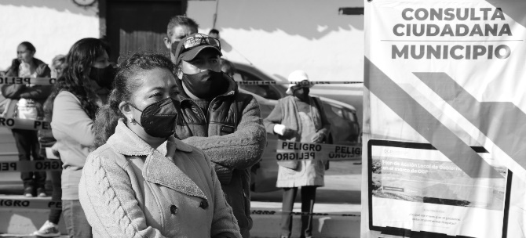
Tepetlaoxtoc, Estado de México
Ayapango, Estado de México

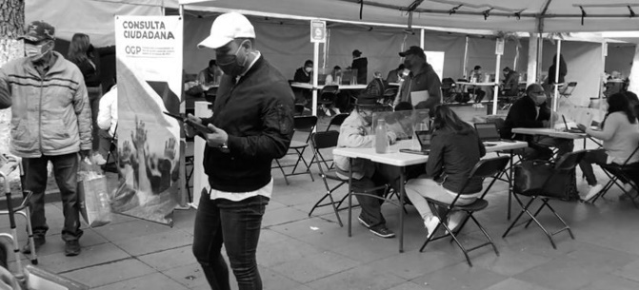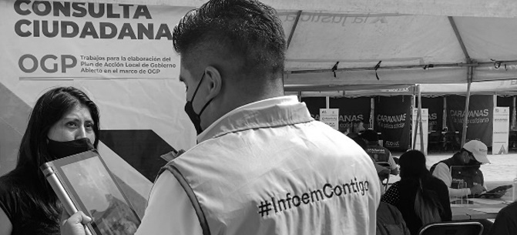
Ozumba, Estado de México
Tlalmanalco, Estado de México

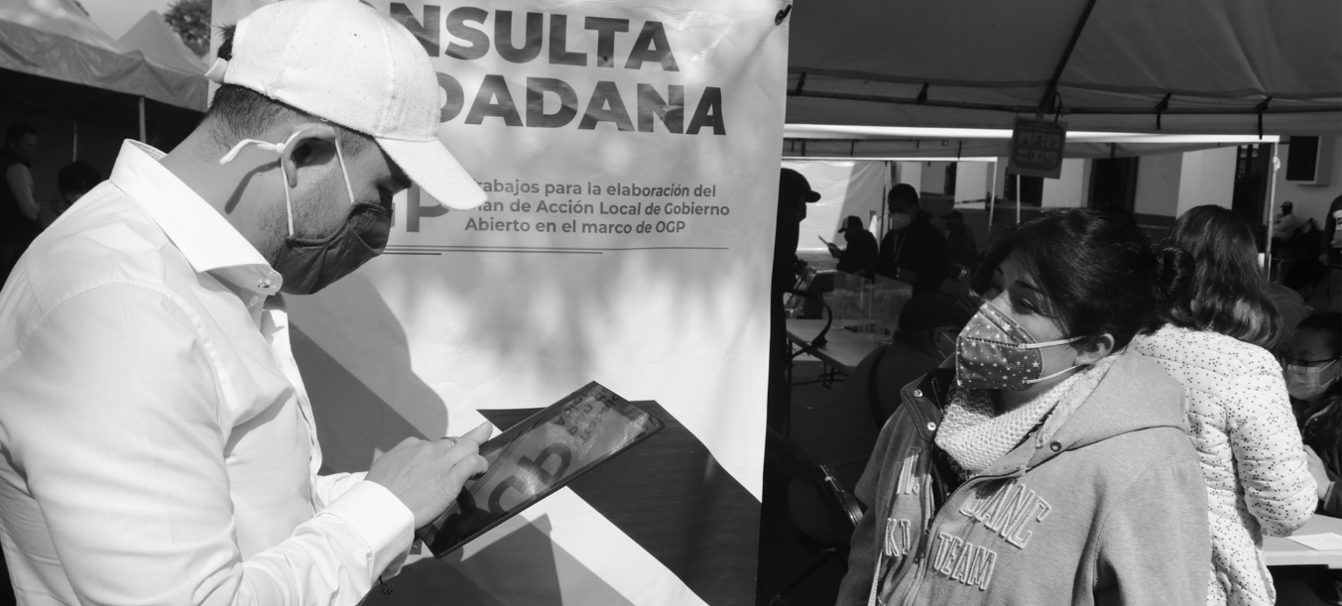
Tlalmanalco, Estado de México

Una vez concluido el periodo de la consulta, se logró la participación de 2,790 personas, de las cuales 1,873 enviaron sus propuestas respecto del eje de acceso a la justicia a grupos vulnerables, mientras que 899 participaron en el eje de gobierno transparente y otras 18 personas formularon opiniones a través del eje de otras propuestas.

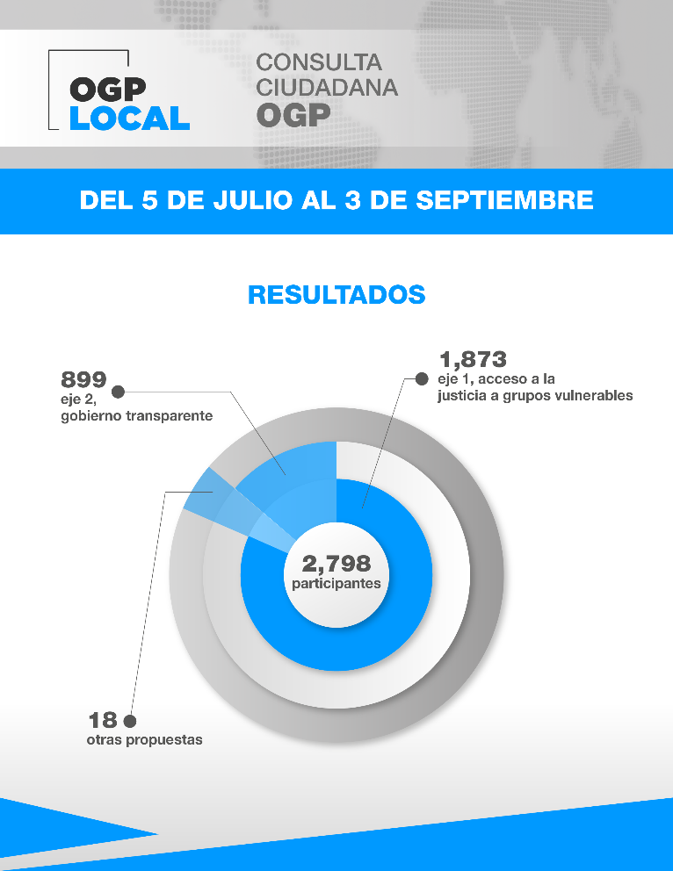

Las 18 propuestas distintas a los ejes temáticos fueron revisadas y analizadas por el grupo de trabajo con la intención de que pudieran ser discutidas y abordadas en un Segundo Plan de Acción Local de Gobierno Abierto, y, en su lugar, para la redacción del presente PAL, se determinó por el grupo de trabajo que los esfuerzos pudieran ser focalizados en compromisos de co creación para atender problemáticas de acceso a la justicia y gobierno transparente.
Dichas propuestas abordaron los siguientes temas generales:

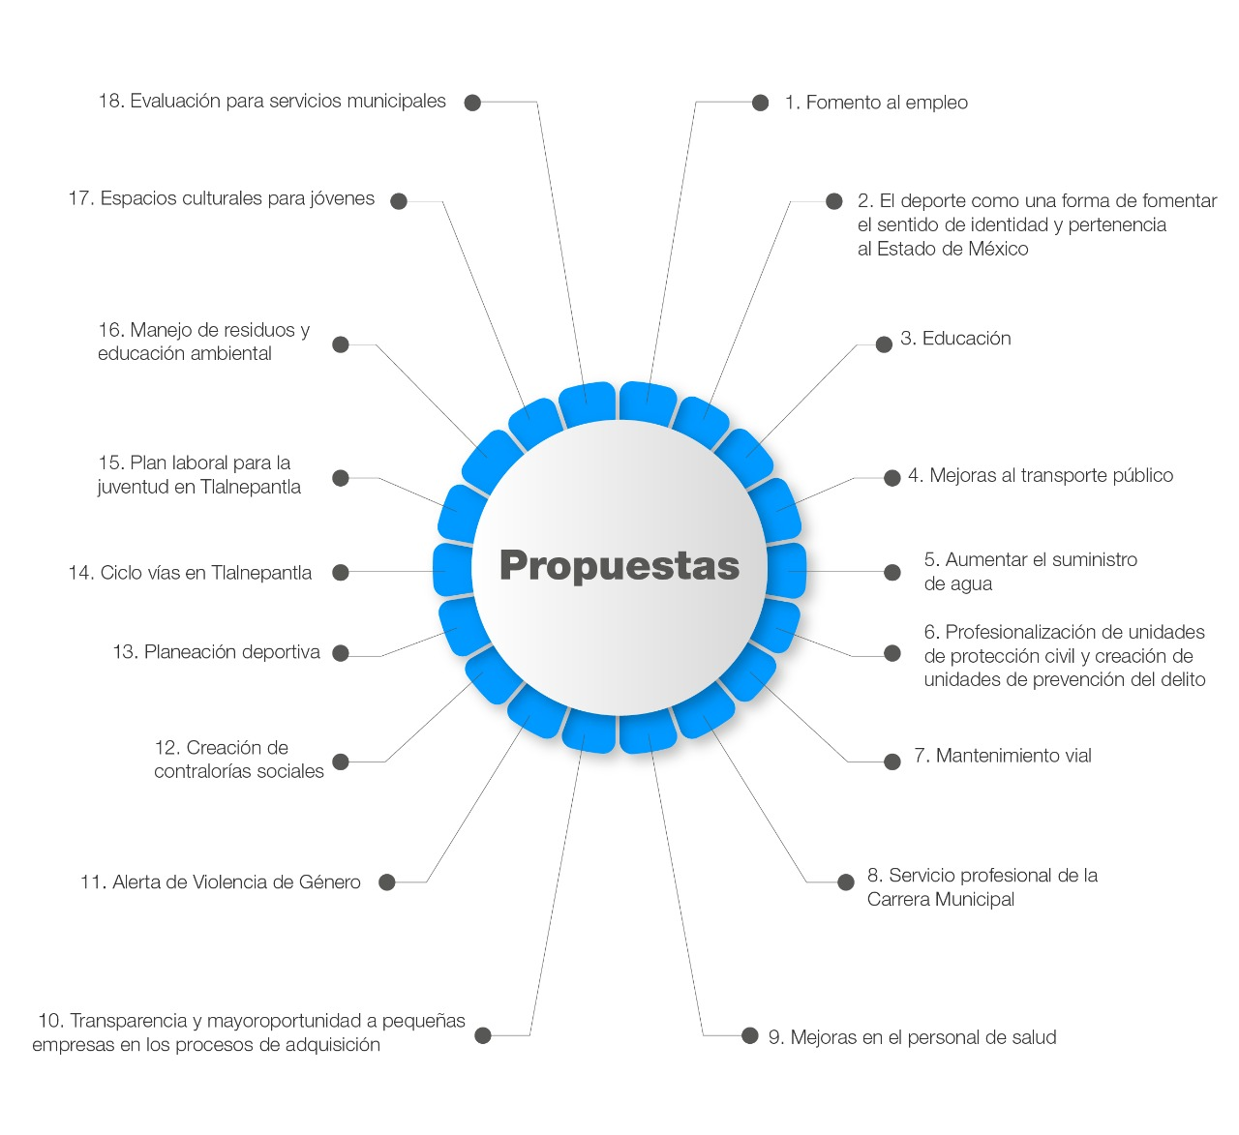

Convocatoria para participación en las mesas temáticas virtuales

Los resultados obtenidos de la consulta ciudadana en línea, dieron pauta para sentar las bases y definir los temas específicos para ser discutidos a través de espacios plurales de diálogo. Es así que se publicó una convocatoria para que la ciudadanía mexiquense y las organizaciones de la sociedad civil, pudieran integrarse para participar en cuatro mesas temáticas virtuales. Esta convocatoria estuvo disponible del 1 al 15 de octubre de 2021.
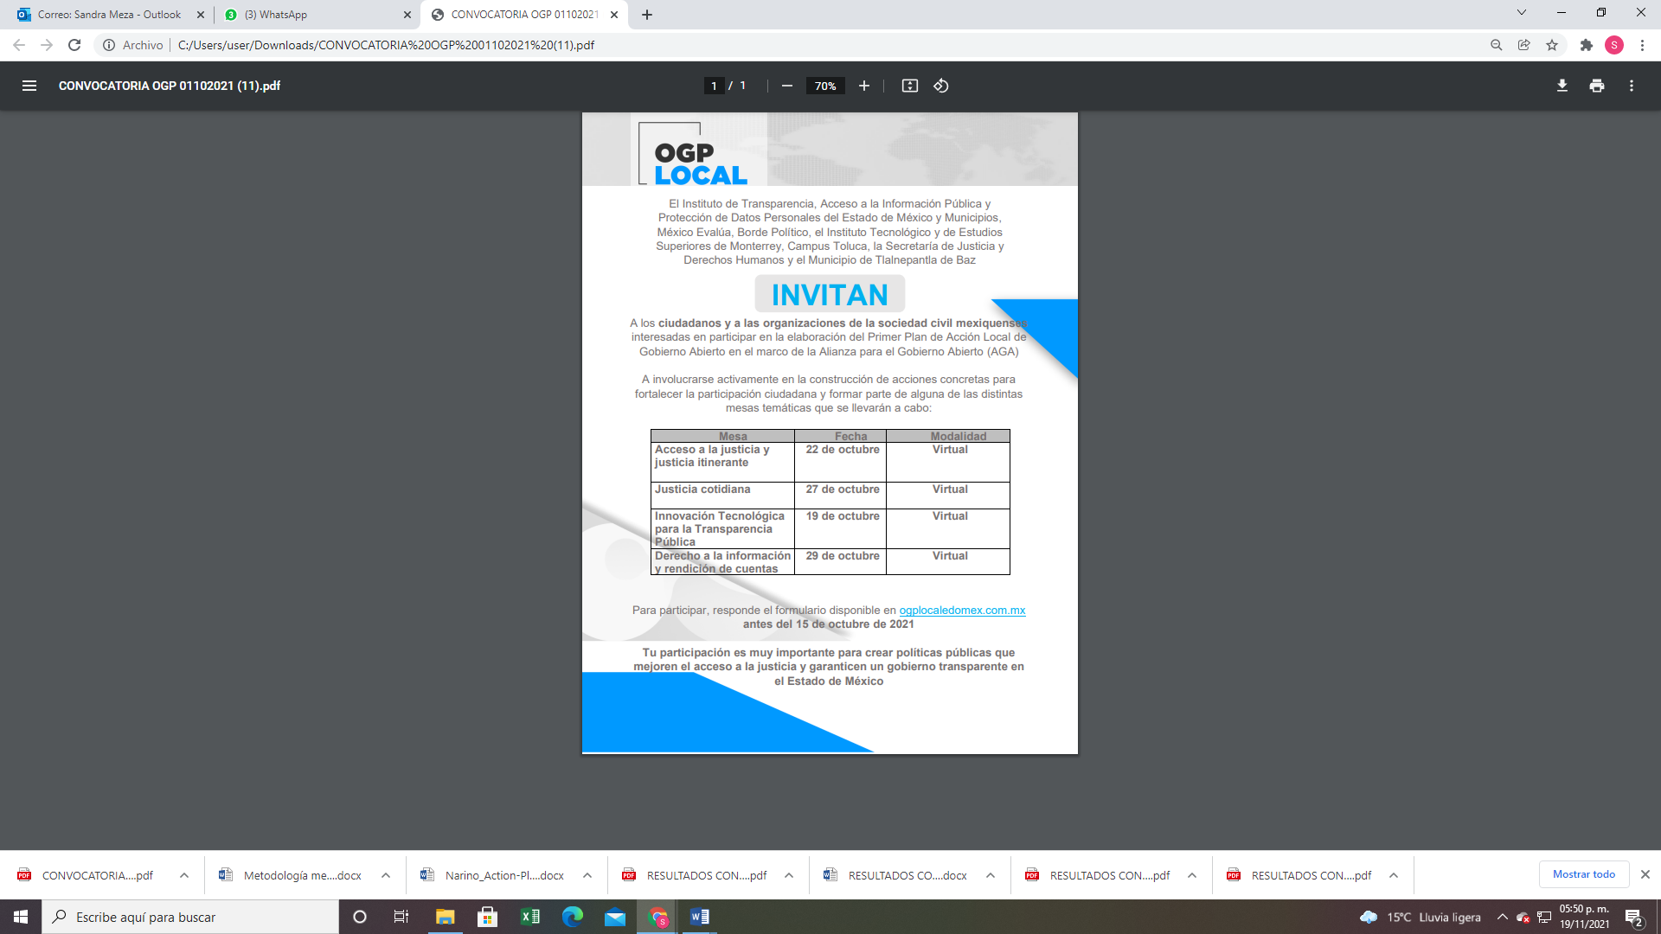
Se tuvo un registro oportuno de personas interesadas en conjuntar esfuerzos con diversos actores de distintos ámbitos de la sociedad, entre servidoras y servidores públicos, académicos e integrantes de la sociedad civil, para reflexionar sobre las problemáticas que aquejan a la ciudadanía y la forma en la que la definición de compromisos co creados, darán atención a dichas problemáticas.
ELEBRACIÓN DE LAS MESAS TEMÁTICAS
Por un consenso generalizado en el grupo de trabajo cada uno de los actores involucrados en el desarrollo de este proceso de creación del Primer Plan de Acción Local de Gobierno del Estado de México, se encargaron de coordinar una mesa temática.



Mesa: Innovación tecnológica para la transparencia pública

Actor encargado de la coordinación: ITESM, Campus Toluca
Fecha: 19 de octubre 2021
Ver el desarrollo de la mesa en: https://www.youtube.com/playlist?list=PLYi4lbIAFu_tLAQH7PmC7tXMndHa2VNd_

En esta mesa temática se trabajó a partir de abordar los problemas de: a) procesamiento de datos deficiente; b) falta de socialización y difusión de las plataformas digitales existentes para el acceso y manejo de la información pública, y c) desinformación de la sociedad en materia de transparencia pública.
En ese sentido, se consideró que actualmente en el Estado de México no se cuenta con una plataforma tecnológica que sea el canal de comunicación entre ciudadanía y gobierno, cuyo contenido sea óptimo y sea reflejo de la información que se está transparentando.
La información con datos de calidad es fundamental en la transparencia pública, esta información actualizada, sencilla, confiable, accesible y con un lenguaje ciudadano genera confianza en la sociedad. Por ello, se determinó la idoneidad e importancia de generar mecanismos que permitan una interacción entre las diferentes personas usuarias de la información y el ente generador.
Esto permitirá complementar ejercicios conjuntos y colaborativos de transparencia, mejorar la información y fortalecer un gobierno abierto.
Una parte fundamental en estos ejercicios se genera a partir de la difusión de primera mano para la ciudadanía, utilizando los mecanismos y plataformas para acceder a la información pública, así como llevar a cabo una difusión dirigida a la ciudadanía para el conocimiento de las facultades de los sujetos obligados de proporcionar información asequible y de interés general para los mexiquenses.
Asimismo, optimizar, garantizar y generar plataformas digitales para logar un canal de comunicación entre el gobierno y la población para interactuar, eficientar y transparentar la información pública.

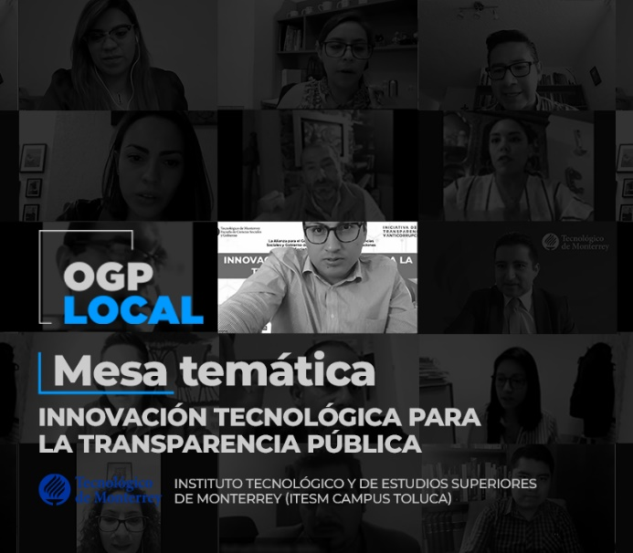

Mesa: Acceso a la justicia y justicia itinerante



Actor encargado de la coordinación: México Evalúa
Fecha: 22 de octubre 2021
Ver el desarrollo de la mesa en: https://www.youtube.com/playlist?list=PLYi4lbIAFu_t95OTrvK_tMUZrRgPcQCd9

En esta jornada de trabajo conjunto, la discusión se centró en tres problemáticas principales: i) lejanía de autoridades; ii) procesos largos y exceso de burocracia, y iii) falta de información. Dichas problemáticas derivaron del resultado de la consulta ciudadana, de la cual, en la pregunta sobre ¿Cuáles consideras que son las causas que impiden el acceso a la justicia?, se registraron un total de 519 respuestas, distribuidas de la siguiente forma:

Entre otras problemáticas o necesidades detectadas se pudieron encontrar: a) corrupción; b) la falta de políticas públicas con suficiente infraestructura presupuestaria y enfoque que hagan efectivo el acceso a la justicia de las personas que son parte de grupos vulnerables, y c) eliminar documentos que las autoridades pueden descargar de las páginas oficiales o a partir de la interoperabilidad de las bases de datos entre instituciones (ejemplo para obtener el CURP).

A partir de estos temas se abordaron las posibles soluciones, acciones y proyectos para generar los compromisos de co creación que incluyeran la participación activa de las autoridades y de la ciudadanía (personas usuarias, sociedad civil, abogadas y abogados, etc.) para su realización.

En esta mesa los integrantes externaron sus opiniones a través de una dinámica conocida como la Técnica de los seis sombreros para pensar, misma que se basa en que cada color de sombrero que imaginariamente una persona se pone, representa la perspectiva que cada uno decidió asumir. Por ejemplo, un sombrero blanco que identifica un pensamiento objetivo y argumentativo basado en hechos y evidencia posible, o bien, un sobrero rojo que implica el uso de la intuición, sentimientos o emociones.
Como parte de la discusión y planeación de la ejecución de las propuestas que darían atención y solución a los problemas planteados, se abordó el modelo de la política pública de acceso a la justicia que actualmente se encuentra implementando el Estado de México a través de las Caravanas por la Justicia Cotidiana, misma que aborda esquemas de acceso a la justicia y justicia itinerante, dentro de las cuales participan dependencias e instituciones que se encargan de brindar trámites y servicios jurídicos.
Adicionalmente, como parte de este mismo modelo, en el que los trámites y servicios que se ofrecen son en su mayoría gratuitos, se planteó la viabilidad de llevar a cabo esfuerzos institucionales para disminuir o exentar los costos de los trámites estatales.
De igual forma, al considerar a las Caravanas por la Justicia Cotidiana como un programa facilitador y simplificador de los procesos para acceder a dichos trámites y servicios, se puso a consideración de las personas participantes de la mesa, la posibilidad de eficientar las plataformas de acceso a trámites digitales ya existentes, así como llevar a cabo una amplia difusión de los mismos, ya que la gestión de éstos también recae en temas de acceso a la justicia, al considerarse que algunos documentos son la llave de acceso a otros derechos, por ejemplo, el acta de nacimiento.
En ese sentido, se abordó que una manera en que el gobierno y la sociedad civil colaboren activamente en beneficio de propósitos comunes, son el fortalecimiento de las Caravanas para la Justicia Cotidiana para que tengan una cobertura más amplia y lleguen de manera simultánea a más comunidades y municipios del Estado de México, así como implementar modelos de justicia itinerante en los diferentes órdenes de gobierno.
Por otro lado, se llegó a un consenso respecto de que una parte importante para simplificar procesos y facilitar el acceso a la gestión de trámites y servicios, es generar un programa que permita socializar y potencializar el uso del carnet jurídico de manera gradual, así como definir una ruta para implementar una interoperabilidad entre las dependencias estatales.

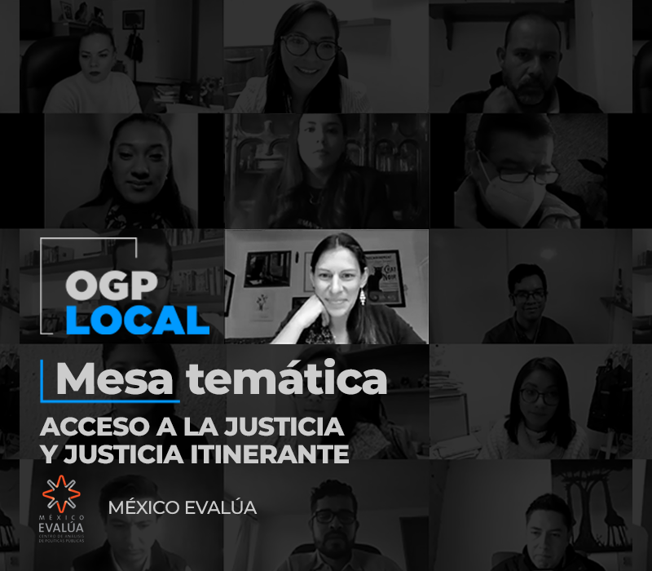



Mesa: Justicia cotidiana

Actor encargado de la coordinación: Borde Político
Fecha: 27 de octubre 2021
Ver el desarrollo de la mesa en: https://www.youtube.com/playlist?list=PLYi4lbIAFu_tcGx43oN9mKqxapzooLPyf

En esta mesa de trabajo dirigida por Borde Político, se trabajó en conjunto con gobierno y sociedad civil, se abordó un punto fundamental que deriva de la justicia cotidiana: el uso de los Mecanismos Alternativos de Solución de Controversias (MASC).
Se advirtió que un problema que requiere atención es la falta de cultura y contextualización dentro de la sociedad en general, respecto del concepto, importancia, impacto, bondades y alcance de los MASC, para que de esta manera se rompa la brecha que inhibe una despresurización de los asuntos que se judicializan para ser solucionados.
Asimismo, se identificó la necesidad de contar con un esquema de capacitación y profesionalización que permita que un mayor número de personas puedan certificarse como mediadores conciliadores especializados en llevar a cabo MASC encaminados a dar solución a conflictos que derivan de la convivencia diaria de las personas y que se integran dentro del ámbito de aplicación de la justicia cotidiana.
En ese sentido, se consideró viable que al interior de los ámbitos ejecutivos estatal y municipal, se fortalezcan los mecanismos de coordinación y capacitación para contar con personas servidoras públicas capacitadas en dirimir conflictos del día a día, y así, poder contar con un acceso a la justicia de manera pronta y sencilla, y, además, privilegiando la resolución de los conflictos por encima de formalismos procedimentales, a partir de la facilitación de espacios de diálogo.
Adicionalmente, se abordó la posibilidad de que la ciudadanía en general y la sociedad organizada pudieran participar activamente dentro los MASC, ya sea como actores encargados de fomentar su uso, así como propiamente al ser personas facilitadoras dentro de sus comunidades cuando tengan conocimiento de un problema entre vecinos.
Esta mesa identificó que facilitar el acceso a la justicia cotidiana a la ciudadanía, implica implementar acciones y modelos de acercamiento de los MASC en los distintos órdenes de gobierno, así como en los distintos poderes. De igual forma, contar con la profesionalización de los servidores públicos y despresurizar los asuntos en sedes judiciales, que, en muchas ocasiones genera costos mayores de tiempo y dinero en perjuicio de las personas.
Consecuentemente, se consideró como una acción prioritaria que dentro del Estado de México se cuente con una Ley que siente las bases y defina los esquemas de justicia cotidiana, integrando como uno de sus ejes el uso de los MASC, que prevea mecanismos de atención de barandilla y que su proceso sea llevado a través de un ejercicio de parlamento abierto.
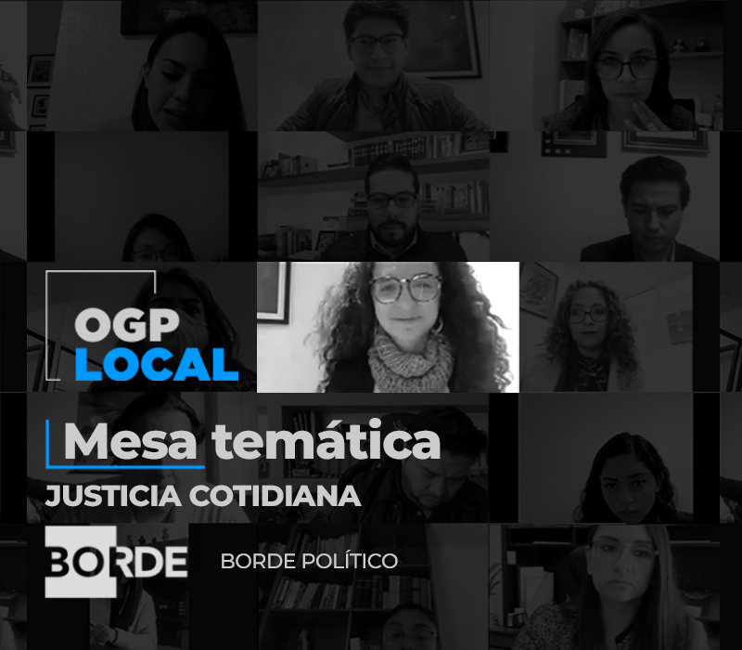


Mesa: Derecho a la información y rendición de cuentas

Actor encargado de la coordinación: Infoem
Fecha: 29 de octubre 2021
Ver el desarrollo de la mesa en:
https://www.youtube.com/playlist?list=PLYi4lbIAFu_tHBUZaQ_Q8QTbJgrC89Hxs

A través del diálogo abierto, las personas participantes contribuyeron a identificar las principales problemáticas que restringen el derecho de acceso a la información pública; analizando los factores por los cuales se ha avanzado poco en el establecimiento de una cultura de rendición de cuentas. En este sentido, la mesa encabezada por el Infoem reiteró la importancia de expresarse libremente y de escuchar con respeto, para generar un mayor intercambio de ideas y que este tipo de ejercicios enriquezcan las acciones que se llevan a cabo en coordinación Gobierno y Organizaciones de la Sociedad Civil.
Parte de las problemáticas abordadas fueron: i) los principales retos que tiene el Estado de México para garantizar el derecho de acceso a la información; ii) los mecanismos institucionales que son necesarios para generar entornos que apunten hacia una efectiva rendición de cuentas; iii) existencia de ejercicios de responsabilidad social que atiendan a las inquietudes de la ciudadanía, y iv) las propuestas que den solución para mejorar tanto el acceso a la información así como la rendición de cuentas.
Durante esta jornada, personas representantes de sociedad civil, ciudadanía y autoridades identificaron las problemáticas asociadas al derecho de acceso a la información pública, que suponen obstáculos para ejercer libremente este derecho.
Para ello, algunos de los compromisos de co creación considerados viables fueron generar alianzas con los municipios mexiquenses para la difusión del uso y beneficio del acceso a la información, así como capacitar al personal de los municipios interesados en socializar los usos y beneficios del acceso a la información e identificar información útil y actualizada para consulta de la ciudadanía.

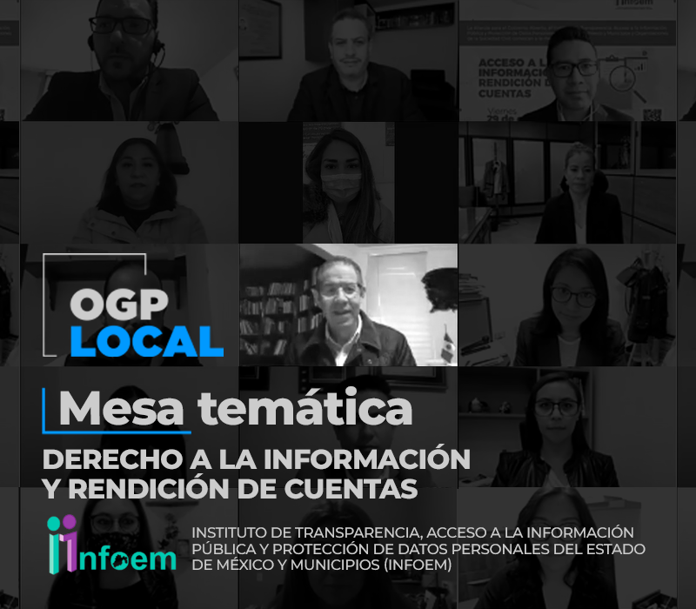

COMPROMISOS

Compromiso proactivo del IEEM: Fortalecimiento de la democracia
Nos comprometemos a:
Generar un vínculo y acercamiento con las y los mexiquenses, promover el voto informado y razonado, la transparencia y la participación ciudadana en el proceso electoral, así como el involucramiento de la población en los asuntos públicos, más allá del ejercicio del voto por la ciudadanía.
¿Cómo vamos a lograrlo?
Vamos a llevar a cabo las siguientes acciones clave
Acciones clave |  | Fechas de implementación
- Desarrollar una Estrategia de difusión con la finalidad de informar sobre el Proyecto de Gobierno Abierto del IEEM para el Proceso Electoral 2021; asimismo, informar de la herramienta tecnológica “Decide IEEM”, sus características y funciones, e invitar a participar a través de la misma. |  | A partir del 31 de marzo de 2021, hasta el 2 de junio de 2021
- Poner en funcionamiento la herramienta “Decide IEEM", misma que en su primera etapa, ofrecerá al público, de una forma sencilla y comprensible, el significado de los diferentes conceptos relacionados con las elecciones y el ejercicio del derecho al voto (sección “Quitadudas electoral”); las principales atribuciones, facultades y funciones de los órganos de representación popular del Estado de México, que se renovarán en el proceso electoral local del año 2021; la información geográfica electoral de los distritos locales y los municipios de la entidad; y las plataformas electorales que los partidos políticos, coaliciones y candidaturas independientes registren ante el IEEM.  Asimismo, con respecto a las plataformas electorales, ofrecer la posibilidad de que cualquier persona pulse los botones “Me gusta”, “No me gusta” y envíe sus propias ideas, propuestas y comentarios respecto de la plataforma o plataformas que desee. |  | A partir del 10 de abril de 2021
- Poner a disposición del público, para consulta, el Listado completo de candidatas y candidatos postulados por los partidos políticos, coaliciones, candidaturas comunes y candidaturas independientes, para el proceso electoral local 2021. |  | A partir del 30 de abril de 2021.
- Poner a disposición del público la trayectoria y propuestas de campaña de las candidatas y candidatos que encabecen las fórmulas y planillas en los distritos electorales locales y los municipios de la entidad, publicados por los respectivos partidos políticos, coaliciones, candidaturas comunes y candidaturas independientes que deseen participar en la implementación de la herramienta.  Además, por cuanto hace a las referidas propuestas de campaña, ofrecer la posibilidad de que cualquier persona pulse los botones “Me gusta”, “No me gusta” y envíe sus propias ideas, propuestas y comentarios respecto de las propuestas de las candidatas y candidatos que desee. |  | Del 30 de abril de 2021 al 2 de junio de 2021.
- Poner a disposición del público los resultados definitivos de las elecciones, por distrito local y municipio, así como la estadística sobre el funcionamiento de la propia herramienta “Decide IEEM". |  | A partir de la conclusión del proceso electoral 2021 en el Estado de México.
- Remitir a los partidos políticos y, en su caso, personas candidatas independientes electas, el número total de “Me gusta” y “No me gusta” y la totalidad de ideas, propuestas y comentarios que se hayan recibido respecto de sus plataformas electorales y propuestas de campaña. |  | A partir de la conclusión del proceso electoral 2021 en el Estado de México.
¿Qué problema público ayuda a resolver y cómo?
El compromiso ayuda a resolver | Ayuda a remediar la percepción de desconfianza entre las personas respecto de los gobernantes y representantes populares; el escepticismo, la percepción de ineficacia en el desempeño de la autoridad e ineficacia política de la propia ciudadanía para influir en la toma de decisiones. En última instancia, la insatisfacción y desencanto de los habitantes del Estado de México con la Democracia.
El compromiso permitirá | Establecer un vínculo entre la población y los actores políticos que eventualmente integrarán los órganos locales de representación popular, el cual consistirá en ofrecer a la ciudadanía información útil y de calidad para el ejercicio de un voto informado y razonado.  Además, poner a disposición de toda persona la agenda contenida en las plataformas electorales y propuestas de campaña de partidos y candidatos; y finalmente, ofrecer un mecanismo para la participación de la población en la toma de decisiones, a través de la posibilidad de expresar su agrado respecto del contenido de dichas plataformas y propuestas de campaña, así como de enviar sus propias ideas, propuestas y comentarios, todo lo cual se hará llegar a los respectivos partidos políticos, a efecto de que, en su caso, puedan incorporarlas en sus programas y futuras acciones de gobierno.
Fecha de inicio | 10 de abril de 2021
Fecha de finalización | hasta la conclusión del proceso electoral del año 2021 en el Estado de México.
Institución Responsable | Instituto Electoral del Estado de México (IEEM).
¿En qué consiste el compromiso? | Promover la transparencia y la participación ciudadana durante el Proceso Electoral 2021, a través de la herramienta tecnológica “Decide IEEM”, la cual ofrezca a la ciudadanía información útil y de calidad para el ejercicio del voto informado y razonado; permita conocer, de forma sencilla y clara, las atribuciones, facultades y funciones de los órganos de representación popular; las plataformas electorales de los partidos políticos, coaliciones y candidaturas independientes, y la trayectoria y propuestas de campaña de las personas candidatas que encabecen las fórmulas y planillas en los distritos y municipios del Estado; asimismo, la oportunidad de que las y los usuarios que lo deseen, muestren su conformidad con dichas plataformas electorales y propuestas de campaña y, en su caso, que envíen sus propias ideas, propuestas y comentarios con relación a las mismas.
¿De qué forma el compromiso contribuirá a resolver el problema? | Ayuda a remediar la percepción de desconfianza entre las personas y respecto de los gobernantes y representantes populares; el escepticismo, la percepción de ineficacia en el desempeño de la autoridad e ineficacia política de la propia ciudadanía para influir en la toma de decisiones. En última instancia, la insatisfacción y desencanto de los habitantes del Estado de México con la Democracia.
Población Objetivo | La población del Estado de México en general y la ciudadanía mexiquense en particular.
¿Por qué el compromiso es relevante para los valores de la AGA? | - Fomenta la transparencia, ya que incluirá información útil y de calidad para evaluar la oferta política durante el proceso electoral, las capacidades y habilidades de las personas candidatas; sus perspectivas y planteamientos, así como las acciones que emprenderán eventualmente al integrar los órganos de representación popular; todo lo cual es susceptible de contribuir a la formación de una opinión pública informada y, en particular, a la adopción, por parte de las ciudadanas y ciudadanos, de una decisión razonada al momento de emitir su voto;  - Favorece la participación de la población, ya que permite a las personas incidir en el ámbito público e intervenir en la toma de decisiones, al ofrecerles la posibilidad de mostrar su conformidad o agrado respecto de las plataformas electorales y propuestas de campaña de los actores políticos; además, permitirá a las y los usuarios enviar sus propias ideas y propuestas respecto de las referidas plataformas electorales y propuestas de campaña, plataformas y propuestas que eventualmente se traducirán en la creación y modificación de las normas jurídicas, el diseño de políticas públicas y la gestión gubernamental; y  - Favorece la innovación, ya que pone a disposición, tanto de la ciudadanía, como del público en general, una vía novedosa para el conocimiento de los actores políticos y sus propuestas, así como para participar en la toma de decisiones e involucrarse en los procesos electorales más allá del ejercicio del derecho al voto, a través del uso de las Tecnologías de la Información y Comunicación (TIC) y un diseño sencillo y accesible.
¿Cómo contribuye el compromiso a la Agenda 2030 y los ODS? | La herramienta “Decide IEEM” se vincula con el objetivo 16 de la Agenda 2030 para el Desarrollo Sostenible, denominado “Promover sociedades pacíficas e inclusivas para el desarrollo sostenible, facilitar el acceso a la justicia para todos y construir a todos los niveles, instituciones eficaces e inclusivas que rindan cuentas.”  Lo anterior es así, toda vez que la herramienta ofrecerá a la ciudadanía más y mejores elementos de juicio para valorar la oferta política y emitir un voto informado y razonado; asimismo, garantizará la participación de toda persona en la toma de decisiones, lo que establecerá un vínculo entre esas decisiones y los problemas y necesidades de la población, contribuyendo al mejoramiento de sus condiciones de vida. Ello, habida cuenta que permitirá a las personas usuarias mostrar su conformidad, e incluso, enviar sus propias ideas y propuestas respecto de las plataformas y propuestas que eventualmente se traducirán en los futuros programas y acciones de gobierno o en la gestión del Estado.  Es importante recalcar que esta herramienta puede ser un insumo adecuado que detone una efectiva rendición de cuentas, al mostrar de manera permanente los compromisos adquiridos por las y los candidatos durante el proceso electoral, lo que permitirá, eventualmente, que el ciudadano valore si las personas electas han cumplido con ellos o no. De tal modo que se podría concebir una vigencia aún mayor de esta plataforma.
Información Adicional | ¿Cómo incorpora este compromiso la perspectiva de género?  La herramienta “Decide IEEM” permitirá la participación de todas las personas por igual, sin distinción alguna por motivos de sexo o género.  Además, entre las ideas, propuestas y comentarios que envíen las personas para enriquecer las plataformas electorales y propuestas de campaña de los actores políticos, podrán encontrarse, entre otras, las relacionadas con el tema de la igualdad de género, mismas que pueden derivar en la eventual adopción de acciones de gobierno que busquen eliminar las distintas formas de discriminación y violencia contra las mujeres, así como propiciar la igualdad de oportunidades y la participación activa de aquellas en los diferentes ámbitos de la vida pública, económica y social.
Descripción de los resultados esperados | Como resultado de la implementación de la herramienta “Decide IEEM” durante el Proceso Electoral 2021, se espera recibir y concentrar en una base de datos, por cada partido político, el total de “Me gusta” y “No me gusta”, así como las ideas, propuestas y comentarios que las personas expresen respecto de las plataformas electorales y propuestas de campaña de sus personas candidatas a efecto de que, una vez que concluya el proceso electoral, dichas bases de datos se entregue a los partidos políticos respectivos, para que estos, a su vez, si lo consideran viable y sin interferir en sus asuntos internos, ni vulnerar su libertad de decisión, los puedan incorporar a sus futuras propuestas, programas y acciones de gobierno.
Otros actores involucrados | Organizaciones de la Sociedad Civil  Tendiendo Puentes A.C.

Actividades a desarrollar para el cumplimiento del compromiso
Actividad | Persona(s) Responsable(s) de la actividad | Medio de Verificación y/o seguimiento | Fecha de Inicio | Fecha de Finalización
A. Diseño y desarrollo de la herramienta “Decide IEEM”. | Mtra. Lilibeth Álvarez Rodríguez, Jefa de la Unidad de Transparencia del IEEM  Correo electrónico: lalvarez@ieem.org.mx  Tel: (722) 275.73.00 ext. 8451  Ing. José Pablo Carmona Villena, Jefe de la Unidad de Informática y Estadística del IEEM.  Correo electrónico: jpcarmona@ieem.org.mx  Tel: (722) 275.73.00 ext. 8400  Mtra. María Verónica Veloz Valencia, Jefa de Unidad de Comunicación Social del IEEM  Correo electrónico: ucs@ieem.org.mx  Tel: (722) 275.73.00 ext. 2700 | Presentación de reportes en las reuniones del Grupo Operativo del Secretariado Técnico Local de Gobierno Abierto del Estado de México. | 05-03-2021 | 30-04-2021
B. Implementación de la estrategia de difusión de la herramienta “Decide IEEM” | Mtra. María Verónica Veloz Valencia, Jefa de Unidad de Comunicación Social del IEEM  Correo electrónico: ucs@ieem.org.mx  Tel: (722) 275.73.00 ext. 2700  Núcleo de la Sociedad Civil en el Secretariado Técnico Local de Gobierno Abierto del Estado de México. | Presentación de reportes en las reuniones del Grupo Operativo del Secretariado Técnico Local de Gobierno Abierto del Estado de México. | 31-03-2021 | 02-06-2021
C Implementación de la herramienta “Decide IEEM”. | Mtra. Lilibeth Álvarez Rodríguez, Jefa de la Unidad de Transparencia del IEEM  Correo electrónico: lalvarez@ieem.org.mx  Tel: (722) 275.73.00 ext. 8451  Ing. José Pablo Carmona Villena, Jefe de la Unidad de Informática y Estadística del IEEM. | Presentación de reportes en las reuniones del Grupo Operativo del Secretariado Técnico Local de Gobierno Abierto del Estado de México. | 10-04-2021 | Hasta la conclusión del proceso electoral

Compromiso proactivo del Infoem: Cultura de gobierno abierto
Nos comprometemos a:
Articular las agendas local y municipal de gobierno abierto, para convertirlas, en coordinación con las Organizaciones de la Sociedad Civil, en una estrategia estatal que permita avanzar hacia la consolidación de una apertura institucional en el Estado de México, a partir de las experiencias acumuladas en los tres órdenes de gobierno.
¿Cómo vamos a lograrlo?
Vamos a llevar a cabo las siguientes acciones clave
Acciones clave |  | Fechas de implementación
- Construir un estudio de las condiciones de apertura institucional a nivel municipal. |  | Enero – Abril 2022
- Implementar el intercambio de prácticas de apertura entre Sociedad Civil y Sujetos Obligados a nivel local para promover la Instalación de Secretariados Técnicos Municipales. |  | Febrero – Abril 2022
- Elaborar una agenda local para la difusión y conocimiento en temas de Gobierno Abierto, así como promover el ejercicio de prácticas de apertura gubernamental, a través de foros, seminarios, concursos, etc., de la mano con el sector académico, empresarial y demás actores relevantes . |  | Marzo – Mayo 2022
¿Qué problema público ayuda a resolver y cómo?
El compromiso ayuda a resolver | Ayuda a identificar las prioridades que se tienen a nivel local en temas de Gobierno Abierto para articular agendas municipales y consolidar una estrategia de cultura de Gobierno Abierto a través del intercambio de buenas prácticas y de sensibilización para la ciudadanía y Sujetos Obligados en esta materia, Igualmente ayudará en el largo plazo, a fortalecer el empoderamiento ciudadano. Por otra parte, el intercambio permitirá que los Sujetos Obligados y ciudadanía conozcan los casos de éxito para replicar en su ámbito institucional.
El compromiso permitirá | Avanzar hacia la implementación de un Gobierno Abierto en el Estado de México, a través de la articulación de agendas comunes e implementación efectiva de prácticas de apertura, lo que generará confianza y conocimiento de este esquema en la sociedad mexiquense.  Adicionalmente, estas acciones estimularán el intercambio de experiencias con el firme objetivo de generar el interés de los involucrados y así, incentivar a la adopción de las mismas.
Fecha de inicio | Enero 2022
Fecha de finalización | Mayo 2022
Institución Responsable | Instituto de Transparencia, Acceso a la Información Pública y Protección de Datos Personales del Estado de México y Municipios (INFOEM).
¿Cuál es el problema público que el compromiso busca atender/resolver? | Estrategia para la promoción de la Cultura de Gobierno Abierto.  Causas  ● Falta de interés y desconocimiento de la transparencia, acceso a la información pública y Gobierno Abierto por parte de los Sujetos obligados, Sociedad Civil y ciudadanía en general.  ● Escasez de medios de participación que acerquen al ciudadano con autoridades.  ● Desconocimiento de los beneficios que trae consigo el Gobierno Abierto.  ● Desvinculación de agendas en materia de Gobierno Abierto por parte de las autoridades.  ● Falta de perfeccionamiento de la educación cívica en la sociedad mexiquense.  Efectos  ● Información incompleta brindada por los Sujetos Obligados, que genera desconfianza de su veracidad con la ciudadanía.  ● Falta de empatía con las determinaciones que se toman en ámbitos públicos.  ● Falta de interacción entre Instituciones de Gobierno con la ciudadanía (Ejercicios de Gobierno Abierto).  ● Trabajos paralelos sin una guía institucional y una práctica inadecuada en ejercicios de Gobierno Abierto.  ● Débil involucramiento en el ejercicio de derechos democráticos..
¿En qué consiste el compromiso? | Articular las agendas local y municipal de gobierno abierto, para convertirlas, en coordinación con las Organizaciones de la Sociedad Civil, en una estrategia estatal que permita avanzar hacia la consolidación de una apertura institucional en el Estado de México, a partir de las experiencias acumuladas en los tres órdenes de gobierno.
¿De qué forma el compromiso contribuirá a resolver el problema? | Ayuda a identificar las prioridades que se tienen a nivel local en temas de Gobierno Abierto para articular agendas municipales y consolidar una estrategia de cultura de Gobierno Abierto a través del intercambio de buenas prácticas y de sensibilización para la ciudadanía y Sujetos Obligados en esta materia, Igualmente ayudará en el largo plazo, a fortalecer el empoderamiento ciudadano. Por otra parte, el intercambio permitirá que los Sujetos Obligados y ciudadanía conozcan los casos de éxito para replicar en su ámbito institucional.
Población Objetivo | Ciudadanía mexiquense.
¿Por qué el compromiso es relevante para los valores de la AGA? | - Crear e institucionalizar una cultura de Gobierno Abierto;  - Fomentarla apertura de las instituciones con la participación de la sociedad.  - Porque es un modelo de articulación que implementará una estrategia en órdenes de gobierno con actores y objetivos conjuntos en torno a una iniciativa global sin precedentes.  - Es un esfuerzo local que resulta de importancia e interés para la Alianza para el Gobierno Abierto, de acuerdo a lo manifestado en la 6° Cumbre Global.
¿Cómo contribuye el compromiso a la Agenda 2030 y los ODS? | Aumentar el número de gobiernos y asentamientos humanos que adoptan e implementan políticas y planes integrados para promover la inclusión, el uso eficiente de los recursos, la mitigación del cambio climático y la adaptación a él y la resiliencia ante los desastres. (Objetivo de Desarrollo Sostenible 11: Ciudades y comunidades sostenibles).  Promover sociedades pacíficas e inclusivas para el desarrollo sostenible, facilitar el acceso a la justicia para todos y crear instituciones eficaces, responsables e inclusivas a todos los niveles. (Objetivo de Desarrollo Sostenible  16: Paz, justicia e instituciones sólidas).  (17: Alianza para lograr los objetivos).
¿Cómo incorpora este compromiso la perspectiva de género? | El avance del conocimiento de la Cultura de Gobierno Abierto, así cómo la implementación de planes de acción a nivel local (municipal) permite contribuir a la reducción de las desigualdades entre hombres y mujeres al avanzar información desagregadas por sexo y compromisos que aluden a las desigualdades entre hombres y mujeres. En este sentido, los planes de acción incorporan las guías para ejercicios de gobierno abierto y la atención de las desigualdades entre hombres y mujeres.  Se trata de implementar la perspectiva de género en todos los ámbitos del compromiso.
Descripción de los resultados esperados | Consolidar un estudio diagnóstico sobre las condiciones actuales de gobierno abierto, así como efectuar actividades de promoción y difusión sobre las prácticas locales que sirvan para retroalimentar y fortalecer los procesos de gobierno abierto. Por otro lado, lograr el intercambio de buenas prácticas en la materia para mejorar el conocimiento general y cultura de gobierno abierto.

Actividades a desarrollar para el cumplimiento del compromiso
Actividad | Persona(s) Responsable(s) de la actividad | Medio de Verificación y/o seguimiento | Fecha de Inicio | Fecha de Finalización
Construir un estudio de las condiciones de apertura institucional a nivel municipal. | Adriana Yadira Cárdenas Tagle, Directora General de Transparencia, Acceso a la Información Pública y Gobierno Abierto del Infoem.  Correo electrónico: adriana.cardenas@Infoem.org.mx  Tel: 722 2 26 1980 | Documento | 03-Ene-2022 | 08-Abr-2022
Implementar el intercambio de prácticas de apertura entre Sociedad Civil y Sujetos Obligados a nivel local, para promover la instalación de Secretariados Técnicos Municipales. | Adriana Yadira Cárdenas Tagle, Directora General de Transparencia, Acceso a la Información Pública y Gobierno Abierto del Infoem.  Correo electrónico: adriana.cardenas@Infoem.org.mx  Tel: 722 2 26 1980 | Mesas de análisis/Congresos | 01-Feb-2022 | 30-Abr-2022
Elaborar una agenda local para la difusión y conocimiento en temas de Gobierno Abierto, así como promover el ejercicio de prácticas de apertura gubernamental, a través de foros, seminarios, concursos, etc., de la mano con el sector académico, empresarial y demás actores relevantes | Adriana Yadira Cárdenas Tagle, Directora General de Transparencia, Acceso a la Información Pública y Gobierno Abierto del Infoem.  Correo electrónico: adriana.cardenas@Infoem.org.mx  Tel: 722 2 26 1980 | Publicación y promoción | 01-Feb-2022 | 31-May-2022

Compromiso
Fortalecimiento y ampliación del programa de justicia itinerante y acceso a la justicia “Caravanas por la Justicia Cotidiana”
Institución o actor responsable de la implementación |  | Secretaría de Justicia y Derechos Humanos.
Otros actores involucrados | OSC, sector privado, multilaterales, grupos de trabajo | Instituto de Transparencia, Acceso a la Información Pública y Protección de Datos Personales del Estado de México y Municipios (INFOEM).  Ayuntamiento de Tlalnepantla.  Borde Político.  México Evalúa.  Instituto Tecnológico y de Estudios Superiores de Monterrey, Campus Toluca.
Problema abordado por el compromiso |  | Actualmente la ciudadanía se enfrenta a procesos largos y excesos de burocracia en la resolución de conflictos, lejanía de las instituciones, así como altos costos de los trámites y servicios para la sociedad en general y principalmente para personas integrantes de grupos vulnerables, originados por el exceso de requisitos solicitados por las instituciones, lo cual imposibilita el acceso a la justicia y a la seguridad jurídica.  La normatividad no es clara y genera confusiones e imprecisiones al realizar los trámites.  Existe carencia de personas servidoras públicas con los perfiles y la profesionalización adecuada para brindar un servicio que agilice los trámites. Las prácticas de corrupción, también son un factor que provoca dilación y un alto costo del acceso a la justicia, aunado a las barreras presupuestales y de capacitación para implementar el uso de tecnologías que contribuyan a la agilización de los procesos.
Objetivo principal |  | Realizar acciones que permitan reducir y simplificar trámites y servicios, acercándolos a comunidades alejadas y de difícil acceso.  Agilizar los trámites y reducir los requisitos durante los procedimientos que las personas deben seguir para acceder a la justicia.  La simplificación de trámites y la depuración de requisitos innecesarios facilitan el acceso a la justicia.  Contar con personal capacitado, con sentido humanista y vocación de servicio, rapidez, calidez, calidad y eficiencia del servicio público hacia la población, es fundamental en la justicia itinerante, acercando trámites y servicios a los lugares más alejados.
Breve descripción del compromiso |  | Fortalecer el programa de Caravanas por la Justicia Cotidiana, con el propósito de contar con una cobertura más amplia de las localidades y municipios visitados. Así como ampliar la periodicidad, la difusión, la participación de las instituciones, e incrementar el número de trámites y servicios que se otorguen en dicho programa. Ello, a través de simplificación y acercamiento de trámites y servicios a comunidades alejadas y de difícil acceso.
Descripción de cómo este compromiso es relevante para avanzar en los valores de AGA |  | Participación ciudadana: Los programas de justicia itinerante como las Caravanas por la Justicia Cotidiana permiten generar mecanismos en donde la ciudadanía se interese e involucre en hacer del conocimiento sus necesidades, para que las políticas públicas generen una gobernanza con mayor efectividad y den solución a estas necesidades.  Innovación: Los programas de acceso a la justicia y justicia itinerante, como el que actualmente implementa el Estado de México a través de las Caravanas por la Justicia Cotidiana, es único a nivel nacional. Ello, al integrar el esfuerzo de 23 dependencias e instituciones y ofrecer más de 80 trámites y servicios jurídicos a las comunidades alejadas. Además de que la infraestructura tecnológica resulta innovadora para poder proyectar que se atiendan a más personas de más comunidades y de manera simultánea.
Actividad y producto entregable
- Consolidar nuevos canales y formas de difusión de las caravanas con más instituciones públicas, de sociedad civil o privadas y de distintos niveles de gobierno / las instituciones deberán participar en la difusión, eficientar la manera en que se presenta la información, un calendario a largo plazo, campañas de difusión en varios medios: TV, radio y redes sociales.
- Institucionalizar esquemas de justicia cotidiana itinerante, aumentando la participación de todos los niveles de gobierno e instituciones; simplificar trámites, y exentar o disminuir costos de trámites y servicios. Dicha institucionalización y permanencia se fortalecerá al contar con una legislación en materia de justicia cotidiana.
- Ampliar el número de caravanas, priorizando su simultaneidad y regreso a las comunidades, a fin de verificar el seguimiento y conclusión de trámites y servicios otorgados.
- Esfuerzos institucionales para disminuir o exentar los costos de los trámites.
- Diagnóstico y simplificación de trámites (en cada institución).
- Digitalización de los trámites más solicitados por la ciudadanía y que generen un impacto en beneficio de ellos.

Compromiso
Interoperabilidad institucional a través del carnet jurídico.
Institución o actor responsable de la implementación |  | Secretaría de Justicia y Derechos Humanos.
Otros actores involucrados | OSC, sector privado, multilaterales, grupos de trabajo | Instituto de Transparencia, Acceso a la Información Pública y Protección de Datos Personales del Estado de México y Municipios (INFOEM).  Ayuntamiento de Tlalnepantla.  Borde Político.  México Evalúa.  Instituto Tecnológico y de Estudios Superiores de Monterrey, Campus Toluca.
Problema abordado por el compromiso |  | Los procesos largos y excesos de burocracia en la resolución de conflictos, lejanía de las instituciones, así como altos costos de los trámites, el exceso de requisitos solicitados por las instituciones, imposibilita el acceso a la justicia y a la seguridad jurídica.  La falta de coordinación entre instituciones, dependencias y organismos, tiene como resultado que los ciudadanos se vean en la necesidad de presentar un sin número de requisitos y regresar en más de una ocasión a darle seguimiento a sus trámites.  Existe carencia de personas servidoras públicas con los perfiles y la profesionalización adecuada para brindar un servicio que agilice los trámites. Las prácticas de corrupción también son un factor que provoca dilación y un alto costo del acceso a la justicia, aunado a las barreras presupuestales y de capacitación para implementar el uso de tecnologías que contribuyan a la agilización de los procesos.
Objetivo principal |  | Fortalecimiento e institucionalización del carnet jurídico para la interoperabilidad de las dependencias.  Agilizar los trámites y servicios, así como simplificar los procesos de los mismos, que se reduzcan tiempos, costos y requisitos durante los procedimientos que las personas deben seguir para acceder a la justicia.  El carnet jurídico permitirá impulsar una mejor interoperabilidad entre las instituciones.
Breve descripción del compromiso |  | Cada dependencia a nivel estatal y municipal, podrán compartir información relacionada con los datos y documentos oficiales para la agilización de los trámites y servicios de los usuarios, logrando reducir costos, tiempos de traslado, eliminando la burocracia y dando al ciudadano un real acceso a la justicia.  Crear el expediente electrónico único de los mexiquenses, mismo que contenga un banco de datos de los documentos derivados de trámites y servicios realizados por los ciudadanos, y que servirán para la gestión de otros trámites ante diversas autoridades.  Aprovechar el uso de la tecnología e interconexión entre instituciones para la tramitación de servicios estatales, a partir de la colaboración de instituciones públicas y privadas.
Descripción de cómo este compromiso es relevante para avanzar en los valores de AGA |  | Innovación y tecnología: La implementación de una plataforma tecnológica que permita la interconexión de las dependencias que brindan trámites y servicios, con la intervención y uso del carnet jurídico en beneficio de los mexiquenses. Adicionalmente, con este compromiso con la ciudadanía, se mejoran los servicios y se promueve la innovación gubernamental en beneficio y de manera colaborativa con la sociedad civil.
Actividad y producto entregable
- Desarrollo e implementación de una plataforma tecnológica que permita la interoperabilidad entre dependencias a través del uso del Carnet Jurídico.
- Digitalizar los documentos expedidos y trámites realizados a través del Carnet Jurídico.
- Interoperabilidad entre instituciones (para evitar pedir a los ciudadanos documentos que se pueden descargar de otra institución).
- Gestión de la simplificación y digitalización de procesos de trámites y servicios.

Compromiso
Fortalecimiento de los Mecanismos Alternativos de Solución de Controversias como un medio de acceso a la justicia cotidiana
Institución o actor responsable de la implementación |  | Secretaría de Justicia y Derechos Humanos.
Otros actores involucrados | OSC, sector privado, multilaterales, grupos de trabajo | Borde Político.  Instituto de Transparencia, Acceso a la Información Pública y Protección de Datos Personales del Estado de México y Municipios (INFOEM).  Ayuntamiento de Tlalnepantla.  México Evalúa.  Instituto Tecnológico y de Estudios Superiores de Monterrey, Campus Toluca.
Problema abordado por el compromiso |  | Existe poca cultura de la legalidad, el desconocimiento de la ciudadanía sobre los MASC y la falta de acceso y cobertura de acceso a la justicia para las personas más vulnerables, aunado a la idea social que los conflictos deben resolverse en órganos jurisdiccionales, considerando que la percepción social sobre el acceso a la justicia es un proceso complicado, tiempos largos de espera, burocracia y atención deficiente.  La falta de cultura y contextualización dentro de la sociedad en general, respecto del concepto, importancia, impacto, beneficios y alcance de los MASC, rompiendo así la brecha que detiene la despresurización de los asuntos jurisdiccionales.
Objetivo principal |  | Informar y sensibilizar a la población sobre la naturaleza y beneficios de los MASC, siendo el objetivo de estos una resolución ágil, segura y sin costo de problemas cotidianos, teniendo como finalidad la restauración de las relaciones personales y la paz social.
Breve descripción del compromiso |  | Facilitar el acceso a trámites y servicios, acercando la justicia a los lugares más alejados para que las personas encuentren a través de los MASC su propia solución a los problemas.  Contar con personal profesional capacitado en paz social, mediación, conciliación y justicia restaurativa, a nivel municipal y local, brindando un servicio de calidad y calidez.  Fortalecer la difusión de los MASC. Estos mecanismos deben realizarse con lenguaje cotidiano, comprensible y accesible, lo que genera confianza ciudadana al sentir el acercamiento de las instituciones.
Descripción de cómo este compromiso es relevante para avanzar en los valores de AGA |  | Acceso a la información: Mejorar la comprensión del concepto de justicia cotidiana entre la ciudadanía aumenta la confianza y acercamiento de la sociedad a las instituciones, lo que permite que los gobiernos lleven a cabo mecanismos para fortalecer los mecanismos de colaboración ciudadana. Posicionando de esta manera a la sociedad civil como el eje articulador de esfuerzos gubernamentales.  Participación ciudadana: Las personas en general, podrán participar activamente dentro los MASC, ya sea como actores encargados de fomentar su uso, así como propiamente al ser facilitadores dentro de sus comunidades, cuando tengan conocimiento de conflictos entre vecinos.
Actividad y producto entregable
- Generar mecanismos adecuados de difusión de los medios alternativos de solución de controversias y justicia cotidiana, a través de las tecnologías de la información y la comunicación.
- Facilitar el acceso a la justicia cotidiana a la ciudadanía, a través de la implementación de acciones y modelos de acercamiento de los MASC en los distintos órdenes de gobierno.
- Crear los canales colaborativos necesarios a fin de contar con un mayor número de servidores públicos mediadores y conciliadores certificados a nivel estatal y municipal, cuya capacidad de atención sea suficiente para la población, dentro del ámbito de aplicación de la justicia cotidiana.
- Capacitación y profesionalización de servidores públicos especializados en medios alternos de solución de conflictos.
- Fomentar la participación ciudadana a través de la capacitación y divulgación de los beneficios de los MASC a la población en general.
- Compromiso de colaboración de las instituciones, dependencias y organismos, de promover, desde el ámbito de sus atribuciones la utilización de los medios alternativos de solución de controversias, como un mecanismo de solución satisfactoria a través del diálogo respetuoso entre los involucrados.
- Celebración de convenios de colaboración entre el gobierno local, ayuntamientos y sociedad civil para mejorar los canales de difusión de los MASC y justicia cotidiana.

Compromiso
Legislación estatal en materia de Justicia Cotidiana
Institución o actor responsable de la implementación |  | Secretaría de Justicia y Derechos Humanos.
Otros actores involucrados | OSC, sector privado, multilaterales, grupos de trabajo | Instituto de Transparencia, Acceso a la Información Pública y Protección de Datos Personales del Estado de México y Municipios (INFOEM).  Ayuntamiento de Tlalnepantla.  Borde Político.  México Evalúa.  Instituto Tecnológico y de Estudios Superiores de Monterrey, Campus Toluca.
Problema abordado por el compromiso |  | Todas las personas experimentan conflictos y desacuerdos en la vida diaria, regularmente está presente la idea social que los conflictos deben resolverse en órganos jurisdiccionales, los cuales, en esta percepción ciudadana, el acceso a la justicia se ha convertido en un proceso complicado, tiempos largos de espera, burocracia y atención deficiente. Existe desconocimiento de la ciudadanía sobre los beneficios de solucionar las desavenencias a través de vías pacíficas como el diálogo.  No existe la facilidad de acceder a solucionar de manera pacífica conflicto por la lejanía de las instituciones y falta de acercamiento de las dependencias a los lugares más alejados.  Falta de normatividad que obligue a las instituciones a tener una coordinación interinstitucional en materia de justicia cotidiana y que prevea esquemas de fortalecimiento del uso de los MASC vinculada con la atención de barandilla.
Objetivo principal |  | Delinear y sentar las bases para el diseño de políticas públicas encaminadas a facilitar el acceso a la justicia cotidiana, que prevea modelos de justicia itinerante, asistencia jurídica temprana y que integre esquemas para fomentar el uso de los MASC.  Establecer normativamente la obligación para las instituciones, dependencias y organismos de generar canales de coordinación interinstitucional en materia de mecanismos alternativos de solución de controversias como un medio de acceso a la justicia cotidiana.  Contar con un espacio abierto de participación ciudadana a fin de colaborar en el proceso legislativo en materia de medios alternativos de solución de conflictos y justicia cotidiana.
Breve descripción del compromiso |  | Elaborar un proyecto de Ley de Justicia Cotidiana, la cual prevea el empleo de mecanismos de justicia itinerante, asistencia jurídica temprana y el uso de los mecanismos alternativos de solución de controversias. Con dicha legislación, se brindará a los ciudadanos la garantía de una justicia pronta, asequible, eficiente, eficaz, restauradora de la paz social y las relaciones humanas.  Asimismo, esta normatividad deberá considerar, como eje preponderante, la capacitación de los servidores públicos en los distintos órdenes de gobierno y en los diferentes poderes gubernamentales en mediación y deberá promover el acceso a trámites y servicios, acercar la justicia a los lugares más alejados, fortalecer el uso de los MASC y vincular a la ciudadanía y a la sociedad civil organizada para que sean partícipes activamente en la solución de sus propios conflictos vecinales;.
Descripción de cómo este compromiso es relevante para avanzar en los valores de AGA |  | Participación ciudadana: La creación de espacios permanentes de participación y colaboración ciudadana como las mesas de trabajo llevadas a cabo para la determinación de crear un compromiso compartido de elaborar un proyecto de Ley en la materia, fortalece los esquemas en las que las iniciativas gubernamentales van aparejadas del acompañamiento de la sociedad civil.  Innovación: La legislación en materia de justicia cotidiana promueve la innovación, pues sería la primera en su tipo, dado que actualmente en ninguna entidad ni tampoco a nivel nacional, se cuenta con un ordenamiento de tal integralidad.
Actividad y producto entregable
- Ley que siente las bases para el diseño de políticas públicas encaminadas a facilitar el acceso a la justicia cotidiana, que prevea modelos de justicia itinerante y de asistencia jurídica temprana, que integre esquemas para fomentar el uso de los MASC y que propicie una vinculación interinstitucional en materia de justicia cotidiana.
- Vinculación y colaboración entre los distintos poderes y los diferentes órdenes de gobierno, a fin de generar esquemas de acceso a la justicia cotidiana.

Compromiso
Compromiso: Fortalecimiento de los medios de acceso a la transparencia pública, datos abiertos y de interés público
Institución o actor responsable de la implementación |  | Instituto de Transparencia, Acceso a la Información Pública y Protección de Datos Personales del Estado de México y Municipios (INFOEM).  Municipio de Tlalnepantla de Baz.
Otros actores involucrados | OSC, sector privado, multilaterales, grupos de trabajo | Secretaría de Justicia y Derechos Humanos.  Borde Político.  México Evalúa.  Instituto Tecnológico y de Estudios Superiores de Monterrey, Campus Toluca.
Problema abordado por el compromiso |  | Procesamiento de datos deficiente.  Falta de socialización y difusión de las plataformas digitales existentes para el acceso y manejo de la información pública.  Desinformación de la sociedad en materia de transparencia pública.  Generación de información, por parte de las dependencias y entidades en formatos poco accesibles para la ciudadanía en general.  Desconocimiento de la ciudadanía de los medios por los cuales ejercer su derecho de acceso a la información.
Objetivo principal |  | A través de una plataforma tecnológica de fácil acceso y amigable para la ciudadanía, se contará con una sociedad informada y con datos confiables y útiles.  Generar un canal de comunicación entre la ciudadanía y el gobierno, por medio de las plataformas tecnológicas existentes para el ejercicio del derecho a la información, de tal manera que se mejore el contenido y la calidad de la información que se transparenta.  La información con datos de calidad es fundamental en la transparencia pública, al generar información actualizada, sencilla, confiable, accesible y con un lenguaje ciudadano se crea un vínculo de confianza entre la sociedad y las instituciones; la interacción entre los diferentes usuarios de la información y el ente generador, complementa la transparencia, mejora la información y fortalece un gobierno abierto.  Este mecanismo fortalece el conocimiento del derecho de acceso a la información pública, con instituciones comprometidas con la transparencia, respondiendo a las necesidades sociales, reconstruyendo la emisión de información a través de las herramientas tecnológicas digitales.
Breve descripción del compromiso |  | Mediante la identificación de los datos de interés público y la generación de un mecanismo de coordinación interinstitucional, se contará con una plataforma tecnológica que contenga datos útiles, confiables, actualizados y de interés público.  La sociedad civil podrá participar de manera corresponsable y colaborativa para el mejoramiento de la plataforma, a través de los mecanismos destinados para ello, también como primer contacto ciudadano en la difusión de las herramientas y plataformas digitales para acceder a la información pública.
Descripción de cómo este compromiso es relevante para avanzar en los valores de AGA |  | Transparencia: La plataforma tecnológica divulgará mayor información y mejorará la calidad de la misma, además mejorará su acceso y facilitará el ejercicio del derecho a la información. Construirá confianza entre la ciudadanía y el Estado, y proporcionará información valiosa sobre la perspectiva de los datos públicos a los que accede el ciudadano, fomentando en la ciudadanía el ejercicio de los derechos de acceso a la información pública y estableciendo los fundamentos de un Gobierno Local Abierto.  Participación ciudadana: A través de los mecanismos de participación ciudadana, se brindará la oportunidad de que la sociedad civil se involucre en el mejoramiento de la plataforma tecnológica. La colaboración institucional con la Sociedad Civil Organizada fortalecerá los derechos de acceso a la información pública desde los núcleos sociales primarios.
Actividad y producto entregable
- Mejora de las plataformas tecnológicas existentes para el ejercicio del derecho de acceso a la información. Dicha plataforma deberá integrar y difundir datos de interés público y datos abiertos.
- Incluir en las plataformas digitales mecanismos que permitan facilitar la participación de los usuarios respecto a la información pública obtenida. / Plataformas digitales habilitadas con el mecanismo de interacción con la ciudadanía.
- Mecanismos de participación ciudadana para el mejoramiento del contenido y diseño de las plataformas
- .

Compromiso
Generar alianzas con los municipios del Estado de México para la difusión del uso y beneficio del acceso a la información.
Institución o actor responsable de la implementación |  | Instituto de Transparencia, Acceso a la Información Pública y Protección de Datos Personales del Estado de México y Municipios (INFOEM).  Ayuntamiento de Tlalnepantla.
Otros actores involucrados | OSC, sector privado, multilaterales, grupos de trabajo | Secretaría de Justicia y Derechos Humanos.  Borde Político.  México Evalúa.  Instituto Tecnológico y de Estudios Superiores de Monterrey, Campus Toluca.
Problema abordado por el compromiso |  | Desconocimiento o desinterés ciudadana sobre el derecho de acceso a la información, así como de la existencia de un órgano garante y el proceso para acceder a la misma.  La falta de calidad, claridad, sistematización, clasificación y estandarización de la información que se publica.
Objetivo principal |  | La publicidad y accesibilidad a la información generada, obtenida, adquirida y administratda por las instituciones gubernamentales es un derecho que debe estar garantizado a todos los ciudadanos.  Por ello, se deber fomentar en la ciudadanía el conocimiento de los mecanismos con los que cuenta para ejercer su derecho de acceso a la información, no solo a través de solicitudes de información, sino a través de la información que se encuentra disponible de manera pública.  Para lo anterior, resulta relevante promover entre los sujetos obligados la generación de información que sea útil y de fácil acceso para los ciudadanos.  Asimismo, las instituciones deberán contar con personal capacitado en la materia de transparencia y acceso a la información, por lo que se deberá propiciar la profesionalización de los servidores públicos en la materia.
Breve descripción del compromiso |  | Llevar a cabo mecanismos sencillos que permitan conocer el interés de la ciudadanía en la información que se genera, saber la utilidad de la misma y así implementarla oportunamente, privilegiando un lenguaje sencillo, claro y ciudadano.  Simplificación de plataformas institucionales, con la finalidad de que la información sea útil y de fácil acceso.  Abrir el acercamiento con el sector académico para posicionar el tema del Acceso a la Información.  Fomentar la colaboración entre autoridades y ciudadanía para la construcción de soluciones a problemas públicos, basado en un modelo de gobierno abierto transparentando información pública, rindiendo cuentas e innovando el acceso del derecho a la información.
Descripción de cómo este compromiso es relevante para avanzar en los valores de AGA |  | Innovación y tecnología: A través de las tecnologías digitales se permite mejorar y ampliar la comunicación con los ciudadanos para el cumplimiento de los objetivos de acceso a la información y rendición de cuentas, fomentando entre los sujetos obligados la transparencia, brindando información comprensible, suficiente, pronta y sencilla, fortaleciendo un Gobierno Local Abierto.  Participación ciudadana: Generar los mecanismos necesarios para que el ciudadano acceda con seguridad y confianza a buscar, recabar, investigar y solicitar información sin más requisitos y burocracia que el mero derecho de acceder a la información pública.
Actividad y producto entregable
- Dar mayor difusión a las páginas de acceso a la información y rendición de cuentas, a través de las diversas tecnologías de la información y comunicación; cuyo contenido deberá ser útil, lenguaje ciudadano e innovador.
- Identificar y publicar información útil y actualizada para consulta de la ciudadanía.
- Impulsar convenios de colaboración entre municipios y autoridades responsables para la difusión de la agenda de acceso a la información.
- Realización de jornadas itinerantes del INFOEM para abarcar a la población que no tiene acceso a internet.
- Implementar cursos dirigidos a la sociedad en general, en materia de transparencia y su derecho de acceso a la información así como los mecanismos con los que cuentan para acceder a él.
- Generar mecanismos de capacitación, actualización y profesionalización en materia de transparencia, rendición de cuentas y acceso a la información pública, a servidores públicos de nivel local y municipal integrantes de los sujetos obligados.

MECANISMO DE MONITOREO INDEPENDIENTE

Conscientes de que todo Plan de Acción Local de Gobierno Abierto, debe contar con instrumentos que midan y valúen el impacto de los compromisos proactivos y co creados aquí planteados, el Estado de México se compromete a constituir un ente de monitoreo integrado por uno o más terceros que funjan como un órgano de evaluación y que sean independientes al proceso de creación del presente plan.
Este ente, se encargará de llevar a cabo una evaluación inicial que integrará un diagnóstico general sobre el proceso de co-creación, así como de los compromisos proactivos y co creados presentados. Además, realizará la evaluación de la implementación de los mismos, en donde analizará los resultados de cada uno. Finalmente, se encargará de calificar el cumplimiento del Primer Plan de Acción Local de Gobierno Abierto, y de acuerdo al aprendizaje obtenido por el Estado de México, identificará áreas de oportunidad y emitirá las recomendaciones que sean necesarias para su mejoramiento.

ANEXO 1.

Relación de participantes de Sociedad Civil inscritos al Secretariado Técnico Local
Incorporación | Nombre del Representante | Asociación | Sector
Primera Convocatoria | Lucía Salcedo Sánchez | Andromeda A.C. | Sociedad Civil
Primera Convocatoria | Jorge Carbajal Hernández | Arkemetria social A.C. | Sociedad Civil
Primera Convocatoria | Cruz Gómez Bobadilla | Asociación Civil: ​Vive Tenango. | Sociedad Civil
Primera Convocatoria | Daniel Rosemberg Cervantes Pérez | CIMTRA Estado de México | Sociedad Civil
Primera Convocatoria | Mario Juan Luna olivares | Libertad por la Paz | Sociedad Civil
Primera Convocatoria | Enrique I. Gómez Ordóñez | Métrica, Periodismo y Transparencia. A.C. | Sociedad Civil
Primera Convocatoria | Oscar Javier Islas Jiménez | México Proactivo | Sociedad Civil
Primera Convocatoria | Ricardo Valencia Rico | México Unido Pro Derechos Humanos AC | Sociedad Civil
Primera Convocatoria | Rosa María Oviedo Flores | NV Nivel Humano A.C. | Sociedad Civil
Primera Convocatoria | Oscar Sánchez Esparza | Plenitud Mexiquense Dedicados a Mexico A.C | Sociedad Civil
Primera Convocatoria | José Luis Gutiérrez Cureño | Regeneración Social Mx | Sociedad Civil
Primera Convocatoria | Jacobo Valdéz Vázquez | Sol, Arte y Sociedad Solarys A.C | Sociedad Civil
Primera Convocatoria | Karem Santa Cruz Bretón | Sumando Igualdad A.C | Sociedad Civil
Primera Convocatoria | Enrique Serrano Arenas y Jorge Serrano Arenas | Tendiendo Puentes A.C. | Sociedad Civil
Segunda Convocatoria | Rolando Domínguez Muciño | Acción Juvenil Huixquilucan | Sociedad Civil
Segunda Convocatoria | Carlos de la Peña Jiménez O’Farril | Ciudadano Comprometido Metepec | Sociedad Civil
Segunda Convocatoria | Ana Karla García Jarillo | Colectivo Nacional Oratoria para Mujeres | Sociedad Civil
Segunda Convocatoria | Roberto López Ortega Montañéz | Consejo Nacional de Jóvenes | Sociedad Civil
Segunda Convocatoria | José Guadalupe Solano Sánchez | Doc. Pirotecnia | Sociedad Civil
Segunda Convocatoria | Juan Carlos Rayón González | GobernArte Consulting | Sociedad Civil
Segunda Convocatoria | Gibrán David Flores Jiménez | Impulso Cívico Ciudadano | Sociedad Civil
Segunda Convocatoria | Juan Bosco Caudillo Ambriz | Instituto de Análisis de Política Familiar | Sociedad Civil
Segunda Convocatoria | Luis Gustavo Sánchez Mora | Jóvenes Unidos por Cambio de México | Sociedad Civil
Segunda Convocatoria | Diana Laura Pérez Quintero | Jóvenes Unidos por el Estado de México | Sociedad Civil
Segunda Convocatoria | Diego Piñón Arredondo | Líderes Ouroboros | Sociedad Civil
Segunda Convocatoria | Carlos Aguirre Marín | Misión Rescate México – Estado de México | Sociedad Civil
Segunda Convocatoria | Juan Emanuel García Juárez | MOKA | Sociedad Civil
Segunda Convocatoria | Jorge Cajiga Calderón | Nuestra Proeza A.C. | Sociedad Civil
Segunda Convocatoria | Gabriela Gutiérrez Amaro | ProEquidad | Sociedad Civil
Segunda Convocatoria | Michael Alexis Bedolla Estrada | Red de Jóvenes Políticos de las Américas | Sociedad Civil
Primera Convocatoria | Diana Bobadilla Martínez | Ciudadano | Ciudadano
Primera Convocatoria | Jesús Felipe Borja Coronel | Ciudadano | Ciudadano
Primera Convocatoria | Olivia Colín | Ciudadano | Ciudadano
Segunda Convocatoria | César Antonio Pérez Gutiérrez | Ciudadano | Ciudadano
Segunda Convocatoria | Edgar Roberto Zaragoza Elizalde | Ciudadano | Ciudadano
Segunda Convocatoria | Karla Alejandra Rivera del Águila | Ciudadana | Ciudadana
Segunda Convocatoria | Maximiliano García Guzmán | Ciudadano | Ciudadano
Segunda Convocatoria | Roberto Mendoza Magaña | Ciudadano | Ciudadano
Segunda Convocatoria | Rocío Román Fernández | Ciudadana | Ciudadana

ANEXO 2

Consulta ciudadana |Otras propuestas

- Fomento al empleo
Fomentar el empleo de una mejor manera y dar oportunidad a las personas sin experiencia. Mejores oportunidades de trabajo para los jóvenes.

- El deporte como una forma de fomentar el sentido de identidad y pertenencia al Estado de México
Sentido de identidad y pertenencia: Algo que se ha perdido para la gente que se avergüenza de decir que es del Edo. Mex. Propongo un torneo de fútbol estatal difundido y organizado por el Gobierno del Estado y por los municipios de la periferia. Ecatepec, Tlalne, Neza, Chimalhuacán, Ixtapaluca, Tecámac, Cuautitlán, Naucalpan etc. El deporte es una herramienta para cambiar a la sociedad.

- Educación
La presente propuesta, como tal es la implementación de una educación, referente a nuestra cultura educativa, el cual se necesita de inversión y creación de Instituciones desde un nivel inicial, hasta universitario. Teniendo en cuenta al artículo 3 Ro. De nuestra Constitución Política de los Estados Unidos Mexicanos. Dónde se nos dice que Toda persona tiene derecho a la Educación. Este primer término entra en controversia con el sistema educacional a hoy en día. Ya que como tal el esquema para la impartición de Materias de aprendizaje estudiantil a Nivel Federal, Estatal, Municipal o local, No cumple con estos estándares planteados en nuestra carta Magna. Puesto que si se observa el nivel de planteles educacionales en nuestro país es son meramente mínimos y la inversión para el apoyo de esto, no se regulariza o se le da seguimiento, para su mejor desarrollo práctico en nuestra cultura. Puesto que llegando a esto, un país con Cultura de conocimientos a edad temprana es un camino para un desarrollo del país en todo nivel jerárquico, puesto en la manera que se brinda la enseñanza, es la manera en como este aplicará ese conocimiento en el transcurso de su vida, en ámbitos personales, Culturales, Sociales, Familiares, Políticos entre otros muchos más. Es así como el acceso a una información adecuada, plural y oportuna será el desempeño de una gran acción por parte del estudiante y el Docente para seguir contribuyendo a una mejor calidad Cultural de enseñanza y hábitos competitivos a nivel Internacional.

Asimismo, más y mejor educación, una persona educada en todos los aspectos se vuelve un mejor ciudadano. Por lo tanto, un ser humano con valores y con prosperidad económica. Además, brindar apoyo a los alumnos de bajos recursos.

- Mejoras al transporte público
Que hubiera paradas de autobuses, peceras etc. y no se paren a subir pasaje donde caiga sino en lugares establecidos y determinados para tener un control de acceso de las personas y con eso bajar el índice delictivo en unidades de transporte colectivo que es lo que tanto aqueja al estado y por lo cual somos muy estereotipados.

- Aumentar el suministro de agua
En mi comunidad hace falta suficiente agua, ya que no todo el día hay suministro en las tomas de mi comunidad.

- Profesionalización de unidades de protección civil y creación de unidades de prevención del delito
La profesionalización de las unidades estatal y municipales de protección civil, no solo utilizarlos como operativos sino que también sean preventivos. La creación o mejora de unidades de prevención del delito de manera multi-profesional, tuve la oportunidad de participar en ambas áreas (protección civil y prevención del delito) y va más allá de utilizar a elementos. La creación de un atlas de riesgos estatal y los municipales. Quedo a sus órdenes.

- Mantenimiento vial
Mantenimiento a vialidades.

- Servicio profesional de la Carrera Municipal
Se debería implementar de manera obligatoria en todos los Municipios que integran al Estado de México, que tenga una Dirección encargada de la Carrera Municipal, derivado que con cada cambio de administración, se dedican a despedir de forma injustificada a los trabajadores que conocen como se manejan las diversas áreas de los Ayuntamientos y de esta forma afectan al buen funcionamiento del mismo, porque con la carrera municipal, independientemente del cambio de administraciones estas seguirán dando atención de forma fluida a la ciudadanía.

- Mejoras en el personal de salud
Mejoras en el personal que labora en las instituciones de salud, nombrando un encargado sin relación con el personal que labore en la institución, ya que hay personal muy prepotente, grosero, o en ocasiones tardan demasiado al dar la atención por estar platicando con sus compañeros y no respetan el horario de citas.

- Transparencia y mayor oportunidad a pequeñas empresas en los procesos de adquisición
Verdadera transparencia en procesos adquisitivos y seguimiento en tiempo real de los mismos hasta su conclusión de obra y o acción.

Dar oportunidad a las pequeñas empresas constructoras o de obra civil para realizar obras por adjudicación directa ya que al pedir experiencia laboral en obra pública no se cuenta con el requisito porque no brindan la oportunidad.

- Alerta de Violencia de Género
Se propone integrar dentro del Plan de Acción Local de Gobierno Abierto del Estado de México como parte del eje de "Gobierno de Transparente" el siguiente compromiso y acciones clave: Compromiso: Vigilar, transparentar y rendir cuentas sobre el origen, destino, resultados e impacto de la Alerta de Violencia de Género contra Mujeres en el Estado de México. ¿Qué se tendría que hacer?: Implementar el “Observatorio de la Alerta de Violencia de Género contra Mujeres” como una plataforma pionera y única a nivel nacional que aglutine la participación de actores relevantes del sector gubernamental, académico, social, empresarial, así como de víctimas y familiares, en la tarea de vigilar, transparentar y rendir cuentas sobre el origen, destino, resultados e impacto de la Alerta de Violencia de Género contra Mujeres en el Estado de México. Acciones clave: 1. Establecer un diagnóstico sobre los retos que en materia de transparencia y rendición de cuentas prevalece en la Alerta de Violencia de Género contra Mujeres. 2. Convocar y formalizar una alianza o colaboración entre actores relevantes del sector gubernamental, académico, social, empresarial, así como de víctimas y familiares para dar vida al Observatorio de Alerta de Violencia de Género contra Mujeres del Estado de México. 3. Definir y poner en marcha un modelo para promover la vigilancia, transparencia y rendición de cuentas de la Alerta de Violencia de Género, haciendo uso de plataformas digitales que faciliten la publicación de información y datos. ¿Qué problema público ayuda a resolver? A partir del año 2015 se decretó en el Estado de México la Alerta de Violencia de Género (AVGM) contra Mujeres en 11 municipios mexiquenses, derivado del alto número de feminicidios ocurridos en dichos territorios. La AVGM es un mecanismo único en México y fue el Estado de México la primera entidad a nivel nacional en aplicarlo, ya que actualmente el 60% de las entidades federativas cuenta con AVGM. A partir de éste.

- Creación de contralorías sociales
Formación de contralorías sociales en los municipios

- Planeación deportiva
Plan para deporte y actividades físicas para fortalecer a la población en condiciones de fragilidad social y recuperación de la salud.

- Ciclo vías en Tlalnepantla
Propuesta: Tlalnepantla - Ciudad de BiciMovilidad Nuestro municipio es uno de los más transitados, pues a través de él se desplazan más de 50 mil personas diariamente de los municipios aledaños para ir a sus trabajos ubicados en Ciudad de México. Se debe invertir en infraestructura de ciclovías que permitan que las personas en todo Estado de México puedan llegar de un punto a otro a través de ciclovías interconectadas. Imagínate que el Estado de México sea el primer estado en lograr que sus habitantes puedan desplazarse de un lugar a otro a través de bicicleta, un medio ecológico y que no daña el ambiente. El Estado de México y el municipio de Tlalnepantla deben ser punta de lanza en materia de ciclovías. Para lograrlo debemos de invertir en crear ciclovías en las zonas por donde también se encuentran las importantes vías férreas. En lugar de permitir que personas paracaidistas se apropien de los terrenos aleñados a las vías del tren invirtamos en transformar los caminos aledaños a las vías del ferrocarril en ciclovías y no permitamos que personas se sigan apoderando de estos terrenos de forma irregular. ¡Juntos podemos lograrlo! Conectemos al Estado de México y hagamos que sea el primer estado en lograr la hazaña de que sus habitantes se muevan en bicicleta y lleguen de un punto a otro por este medio de transporte.

- Plan laboral para la juventud en Tlalnepantla
Plan laboral a la Juventud, creando alianzas fuertes con las industrias que están en nuestro municipio y que sean beneficiados únicamente Tlalnepantlenses de nacimiento. Existe mucho talento de todos los niveles académicos moviéndose a otros municipios cuando nosotros tenemos a las mejores empresas. Será un gusto poder hacer esto posible, porque eso nos haría unión y mayor orgullo.

- Manejo de residuos y educación ambiental
PROPUESTA PARA LA SEPARACIÓN DE RESIDUOS EN EL MUNICIPIO DE TLALNEPANTLA El municipio de Tlalnepantla diariamente envía a disposición final aproximadamente 750 toneladas de residuos, hacia los municipios colindantes de Naucalpan y Cuautitlán Izcalli, debido a que el Relleno Sanitario propio del Ayuntamiento opera parcialmente al encontrarse a su máxima capacidad. Estos residuos se disponen mezclados por no contar con la separación correcta desde la fuente de generación, evitando la valorización de aproximadamente un 31.5% de desechos, entre los que se encuentran, cartón, envase de cartón encerado, fibras sintéticas, hule, lata, material ferroso, material no ferroso, papel, PET, plástico rígido y de película, polietileno expandido, poliuretano, vidrio de color y vidrio transparente. Además de un 46.4% de residuos orgánicos susceptibles de composteo. Es decir, sólo el 22.1% restante corresponde a residuos de difícil aprovechamiento, que son los que deberían disponerse únicamente en sitios de disposición final. Lo antes expuesto eleva los costos del servicio de recolección y disposición final para la administración, representa uno de los sectores con mayores emisiones de gases efecto invernadero, además de exponer a la población a contraer enfermedades derivadas de la contaminación generada en los rellenos sanitarios. PROPUESTAS 1. Determinar la composición de los residuos de los residuos generados en el municipio de Tlalnepantla de acuerdo a la NMX-AA-015-1985 y NMX-AA-022-1985 por fuente de generación (doméstica, comercial y de servicios, industrial, construcción y demolición, agrícola) 2. Realizar ferias reciclaje, afuera de las escuelas, donde los ciudadanos puedan intercambiar sus residuos reciclables por productos de la canasta básica a fin de concientizarlos sobre el valor de la separación. 3. Integrar comités ambientales en las escuelas de todos los niveles educativos que tengan como objetivo la separación de residuos a través de pláticas a los alumnos.

- Espacios culturales para jóvenes
Crear espacios para la cultura pero la cultura actual la de los jóvenes, en la innovación del arte.

- Evaluación para servicios municipales
Link de evaluación para los servicios del municipio Seguridad, alumbrado, agua, vialidad Plan de tratamiento de agua residual.



ANEXO 3

MESA: INNOVACIÓN TECNOLÓGICA PARA LA TRANSPARENCIA PÚBLICA
  No. | Nombre | Tema de interés | ¿Cómo se relacionan sus actividades con el tema seleccionado? | Exprese los motivos por los que desea sumarse a las mesas temáticas | Fecha y hora
1 | Daniel Rosemberg Cervantes Pérez | Innovación Tecnológica para la Transparencia Pública. | Somos una organización que promueve la innovación en la participación ciudadana y la transparencia de gobiernos municipales y congresos locales. | Contribuir con ideas y proyectos basados en casos de éxito en materia de gobierno abierto. | 2021-10-04 10:27:43
2 | Carlos Jacobo Garduño López | Innovación Tecnológica para la Transparencia Pública. | soy miembro e ONG en materia desde hace 25 años y actualmente trabajo en un gobierno municipal en el área de transparencia | creo que la participación ciudadana en importante en la gestión gubernamental, el gobierno participativo debe ser lo que predomine, aunado a la rendición de cuentas que deben dar los gobierno en el uso de recursos y ejercicio de facultades | 2021-10-11 11:07:37
3 | Eleanor | Innovación Tecnológica para la Transparencia Pública. | Trabajo en materia de transparencia!!! | Colaborar y conocer el proyecto de parlamento abierto. | 2021-10-11 11:32:17
4 | Adair Maya Peña | Innovación Tecnológica para la Transparencia Pública. | Es algo de qué forma muy básica repaso en mi carrera pero me gustaría aprender más y apoyar a la transparencia pública y así poder saber estas innovaciones tecnológicas. | Es un tema de interés en el cual deseo participar y aprender más sobre las consultas ciudadanas y la forma en que ayudan y ayudamos a estas mismas | 2021-10-12 10:52:05
5 | Jesús Gerardo Mondragón Velázquez | Innovación Tecnológica para la Transparencia Pública. | Pues en mi vida diaria ocupo la tecnología y es un tema de interés para mí | Por qué me gusta saber todo lo relacionado con nuevas tecnologías | 2021-10-12 11:00:53
6 | Omar Carranza González | Innovación Tecnológica para la Transparencia Pública. | . | . | 2021-10-12 10:58:19
7 | David Romero | Innovación Tecnológica para la Transparencia Pública. | . | . | 2021-10-12 11:01:09
8 | Ángel Josué García | Innovación Tecnológica para la Transparencia Pública. | Muy a fin | Aprender | 2021-10-12 12:05:47
9 | Daniela | Innovación Tecnológica para la Transparencia Pública. | El saber cómo funciona y llevar a cabo en lo publicó | Es de mi interés aprender más | 2021-10-12 11:30:13
10 | Carlos de la Peña Jiménez O Farrill | Innovación Tecnológica para la Transparencia Pública. | Como parte del STL del INFOEM | Para escuchar propuestas, nueva ideas y proyectos | 2021-10-12 16:52:53
11 | Nancy Sanjuán Hernández | Innovación Tecnológica para la Transparencia Pública. | Soy estudiante de Doctorado y mi tesis va relacionada a la innovación en los sistemas integrales de contabilidad y administración gubernamental de los entes públicos | Entre mayor conocimiento y actualización de los temas, mejor tarea descriptiva tendré para documentar la tesis | 2021-10-13 10:05:24
12 | Alonso Raúl Álvarez López | Innovación Tecnológica para la Transparencia Pública. | El avance tecnológico ya es un tema recurrente y aplicable en diferentes actividades, y su aplicación en los diferentes campos no se puede evitar así que por eso lo considero un tema interesante. | Los avances tecnológicos siempre me han llamado la atención y el poder aplicarlo dentro de la transparencia pública así como los beneficios que traerá consigo. | 2021-10-13 20:28:35
13 | Diana Paola Hernández Mejía | Innovación Tecnológica para la Transparencia Pública. | Creo tengo habilidad de poder llevar a cabo ciertas cosas de este tema | Aprender acerca de ello de una manera divertida y fácil | 2021-10-13 20:46:51
  14 | Rafael Habid Gómez Hernández | Innovación Tecnológica para la Transparencia Pública. | Al discutir todo sin ocultar nada y mencionar todo lo que se incluya. | Para discutir sobre esto y lo que contenga | 2021-10-13 20:48:37
15 | Griselda Suárez Enríquez | Innovación Tecnológica para la Transparencia Pública. | Hay que estar actualizado y siempre he participado en actividades para el bien común | Me interesa | 2021-10-13 22:33:24
 | Josué | Innovación Tecnológica para la Transparencia Pública. | . | . | 2021-10-13 23:34:14
17 | Iram Lara Bernal | Innovación Tecnológica para la Transparencia Pública. | Con mi carrera | Por interés personal | 2021-10-14 07:20:49
18 | Orlando Tadeo Salcido Martínez | Innovación Tecnológica para la Transparencia Pública. | Me permite atender las necesidades de mi comunidad | Compartir experiencias | 2021-10-14 07:43:04
19 | Clara Sofía Ferreyra Canales | Innovación Tecnológica para la Transparencia Pública. | Soy estudiante de la licenciatura en Derecho | Quisiera conocer y aportar dentro de esta mesa donde podría abordar la importancia y el impacto de la transparencia pública en los distintos ámbitos no solo relacionados al Derecho sino en otros aspectos. | 2021-10-14 07:16:57
20 | Carlos Daniel Martínez Cardentti | Innovación Tecnológica para la Transparencia Pública. | Aplicando la tecnología para poder tener una justicia eficaz | Para aprender más sobre el tema, opinar, realizar investigaciones y conocer más sobre el tema | 2021-10-14 07:19:42
21 | Juan Francisco Rosich Pedrero | Innovación Tecnológica para la Transparencia Pública. | Disúrico uso la tecnología | Es un tema muy interesante Tema de suma importancia y que todos tienen que conocer | 2021-10-14 07:20:49
22 | Mariela Arellanes Tapia | Innovación Tecnológica para la Transparencia Pública. |   Estoy realizando mi servicio social y creo que en sí la justicia se relaciona con las actividades que realizó dentro del juzgado | Me es importante conocer exactamente cómo es que el gobierno aplica o lleva a cabo la transparencia | 2021-10-14 07:40:33
23 | Diana Laura Marcos Rojas | Innovación Tecnológica para la Transparencia Pública. | Estudié la carrera de Ciencias Políticas y Administración Pública, posteriormente cursé un diplomado en materia de transparencia y mi interés en el tema continúa vigente. | Como recién egresada de la licenciatura me interesa intercambiar ideas en la materia, sobre todo en los avances tecnológicos ya que hoy en día son de gran importancia para las nuevas generaciones. | 2021-10-05 15:28:15
24 | Eduardo Hernández Mondragón | Innovación Tecnológica para la Transparencia Pública. | Cotidianamente | Aportar ideas | 2021-10-14 07:43:14
25 | Juan Manuel | Innovación Tecnológica para la Transparencia Pública. | Estudio Mercadotecnia y me llama la atención lo tecnológico. | Para aprender y estar informado | 2021-10-12 11:27:20
26 | Berenice Yatzin Bastida Álvarez | Innovación Tecnológica para la Transparencia Pública. | Como abogado postulante es importante contar con las actualizaciones tecnológicas para el acceso a la información en cualquier materia u organismo público | Es un honor participar en estas metas debido a que la retroalimentación y adquisición de nuevos conocimientos enriquecen y nos preparan para prevenir y solucionar conflictos. | 2021-10-14 08:21:31
27 | Eduardo Hernández Mondragón |   Innovación Tecnológica para la Transparencia Pública. | Yo creo que no mucho pero se me hace interesante el tema | Para escuchar acerca del tema | 2021-10-14 08:21:53
28 | SHARON LISSET GÓMEZ JUÁREZ | Innovación Tecnológica para la Transparencia Pública. | Somos una organización dedicada a promover mejoras en el servicio público | Porque durante el último año estuvimos trabajando en un proyecto de datos abiertos e identificamos distintas limitantes en torno a las capacidades de los municipios para compartir la información pública. | 2021-10-14 09:32:08
29 | Rene Andrius Arce Cruz | Innovación Tecnológica para la Transparencia Pública. | Soy especialista en reingenieria de procesos y procedimientos, así como análisis de riesgos | Porque existe mucha tramitología física y es inherente realizar un cambio para facilitar el acceso a todo ciudadano a la justicia | 15/10/2021 11:20
30 | ANA ISABEL JIMENEZ ROSTRO | Innovación Tecnológica. | . | Me gustaría formar parte de este proceso | 2021-10-18 14:04:25
31 | ABIMAEL ENOCH ESCOBEDO NAVARRO | Innovación Tecnológica. | . | Me gustaría formar parte de este proceso | 2021-10-18 14:05:43
32 | Bruno Cortéz Contreras | Innovación Tecnológica. | Soy un ciudadano interesado en la Transparencia Pública. | Deseo colaborar con el gobierno, aportando los puntos de vista que tenemos los ciudadanos respecto a este importante tema de transparencia. | 2021-10-18 14:27:13
33 | Rosario Hernández Islas | Innovación Tecnológica. | El servicio público requiere una constante actualización de datos y de facilitar el acceso a ellos | Quiero aprovechar la oportunidad de aportar mi opinión en este importante ejercicio | 2021-10-18 14:41:45
34 | Esperanza Rojo Pérez | Innovación Tecnológica. | Soy estudiante de la licenciatura en Derecho | Como estudiante de la licenciatura en Derecho me interesa participar en un proyecto que permita la innovación en materia de transparencia | 2021-10-18 14:55:18
35 | Fernanda Velázquez Cano | Innovación Tecnológica. | Me interesa saber cómo se relaciona la innovación tecnológica con la transparencia y conocer si es una condicionante hoy en día, así como su alcance en las comunidades alejadas. | Me gustaría conocer cómo se desarrolla la infraestructura tecnológica adecuada dentro de mi localidad y saber cómo las funciones del gobierno posibilitan el desarrollo de ese ámbito en nuestras comunidades más alejadas. | 2021-10-18 15:06:54
36 | Javier Domínguez
37 | Karen García Rivas
38 | Ana Lilia Figueroa
39 | Salvador Arellano
40 | Zinnia Bobadilla
41 | Arturo García
42 | Rafael Arista
43 | Laura Cortez

MESA: ACCESO A LA JUSTICIA Y JUSTICIA ITINERANTE
No. | Nombre | Tema de interés | ¿Cómo se relacionan sus actividades con el tema seleccionado? | Exprese los motivos por los que desea sumarse a las mesas temáticas | Fecha y hora
1 | Daniel Castañeda Sánchez | Acceso a la Justicia y Justicia Itinerante. | En el ejercicio de mi profesión como psicólogo busco participar con grupos vulnerables (especialmente en niñas, niños y adolescentes) ya sea desde un trabajo de difusión, atención y/o apoyo a dichos grupos. | Como psicólogo con enfoque social me interesa conocer sobre diversos temas que involucren el desarrollo social de grupos especialmente vulnerables (niñas, niños y adolescentes; adultos mayores, etc.) | 2021-10-05 10:56:27
2 | Brenda Candelas García | Acceso a la Justicia y Justicia Itinerante. | Somos un programa social en apoyo al Servidor Público y cubrimos varias áreas del desarrollo social, salud y jurídicos en el estado de México. | Porque queremos ampliar la ayuda. | 2021-10-06 20:28:08
3 | Blanca Candelas García | Acceso a la Justicia y Justicia Itinerante. | Somos un programa social en apoyo al Servidor Público y cubrimos varias áreas del desarrollo social, salud y jurídicos en el estado de México. | Porque queremos ampliar la ayuda. | 2021-10-06 20:28:53
4 | César Fuentes Tovar | Acceso a la Justicia y Justicia Itinerante. | Por ser abogado postulante convivo de manera constante con el problema de acceso a la justicia y lo difícil que es para quienes no viven en las cabeceras de los distritos judiciales el acceder a la justicia en sus comunidades | Como ex servidor público mi deseo siempre es aportar un poco de mi conocimiento y visión para mejorar la calidad de vida de las personas | 2021-10-11 11:07:41
5 | Francisco Miguel González | Acceso a la Justicia y Justicia Itinerante. | Ya que como estudio administración es importante que la justicia sea equiparable en todos los sentidos laborales | Me gusta aprender y poder dialogar y debatir sobre temas de gran impacto en la sociedad |   2021-10-12 11:03:12
6 | Luis Ángel Contreras | Acceso a la Justicia y Justicia Itinerante. | Este tema se relaciona en mi día a día, ya que todos necesitamos a veces justicia o ser solidarios en algún factor | Para ampliar mi conocimiento, aumentar conocimientos y tener una participación en la temática | 2021-10-12 13:59:23
7 | Danna Paola | Acceso a la Justicia y Justicia Itinerante. | Pues soy estudiante y soy mujer y para mí es muy importante la justicia ya que día a día se ve como no llega de verdad | Por qué se me hace interesante y es mi forma de apoyar | 2021-10-13 20:30:33
8 | Carlos Cruz | Acceso a la Justicia y Justicia Itinerante. | Se relaciona a mi área de estudio. | Para aprender y estar actualizado acerca de este tema. | 2021-10-14 07:14:46
9 | María José Gordillo Núñez | Acceso a la Justicia y Justicia Itinerante. | Estulticia estudiando la carrera de derecho. | Quisiera saber un poco más esta cuestión de la justicia, como se maneja y como es vista; además de saber si verdaderamente es usted una justicia | 2021-10-14 07:15:28
10 | Jesika carolina Estrada Ramírez | Acceso a la Justicia y Justicia Itinerante. | Con la incorporación y acceso a la justicia en el campo profesional así como también en lo escolar, para visualizar un esquema de acceso a la justicia. | Información y participación. | 2021-10-14 07:17:06
11 | Hugo Martínez | Acceso a la Justicia y Justicia Itinerante. | En el tema escolar y próximo al culminar mis estudios. | Son de interés propio y tener más conocimiento | 2021-10-14 07:17:20
12 | Airam Alejandra Salinas Ferrusca | Acceso a la Justicia y Justicia Itinerante. | Soy estudiante de la licenciatura en Derecho y me llama la atención la falta de justicia o impunidad que existe en nuestro país | Me gustaría saber el cómo y porque es que las autoridades o instituciones ejercen la justicia basándose en la ley o aplicando criterios internacionales | 2021-10-14 07:22:11
13 | Sandra Cárdenas Sánchez | Acceso a la Justicia y Justicia Itinerante. | Debido al área en que laboró que es procuración de justicia | Competir experiencias y adquirir conocimientos de los participantes | 2021-10-14 07:29:40
14 | Estrella Flores Vázquez | Acceso a la Justicia y Justicia Itinerante. | Debido a la impunidad y violación a los derechos humanos el ámbito en el que pretendo especializarme es hacia el acceso a la justicia | La razón por la que quiero sumarme es para poder aportar un poco sobre mi experiencia en este campo y poder darle a la sociedad un giro que necesita en cuanto al acceso a la justicia | 2021-10-14 07:50:24
15 | Jessica Estrella Durán Delgadillo | Acceso a la Justicia y Justicia Itinerante. | Como Defensora de los Derechos Humanos y activista el tener acceso a la justicia es un “Derecho fundamental que tiene toda persona para acudir y promover la actividad de los órganos encargados de prestar el servicio público de impartición de justicia, con la finalidad de obtener la tutela jurídica de sus intereses a través de una resolución pronta, completa e imparcial”.* | Me gustaría participar para poder coadyuvar y aportar mis conocimientos | 2021-10-14 09:55:15
16 | Bruno Cortéz Contreras | Acceso a la Justicia y Justicia Itinerante. | Soy un ciudadano que deseo aportar a este tema. | Deseo sumar algunas propuestas sobre justicia itinerante, así como conocer la postura del gobierno al respecto. | 2021-10-18 14:40:42
17 | Fernanda Velázquez Cano | Acceso a la Justicia y Justicia Itinerante. | Me gustaría poder resolver mis conflictos jurídicos en un sólo lugar, ya que las personas involucradas nos encontramos en distintas jurisdicciones aunado a que las oficinas donde hay que recibir las asesorías se alejan de la comunidad en la que vivo. | Quisiera dar mi opinión para que nuestro gobierno genere políticas públicas que puedan acercar trámites y servicios a bajo costo a las comunidades más alejadas de mi localidad. | 2021-10-18 15:12:53
18 | Esperanza Rojo Pérez | Acceso a la Justicia y Justicia Itinerante. | Soy estudiante de la licenciatura en Derecho | Como estudiante de la licenciatura en Derecho me interesa participar en la creación de políticas públicas innovadoras | 2021-10-18 15:20:16
19 | Francisco Arce | Acceso a la Justicia y Justicia Itinerante. | En mi actividad he pósito presenciar la aplicación de algunas políticas respecto de la justicia itinerante | Me gustaría compartir mi experiencia en el tema. | 2021-10-18 17:20:42
20 | Cristel Yunuen Pozas Serrano | Acceso a la Justicia y Justicia Itinerante. | Con los programas de acompañamiento que otorgamos | Para poder generar propuestas viables considerando las interacciones sociedad y gobierno. | 2021-10-18 19:29:35
21 | Arturo Abraham García Valdez | Acceso a la Justicia y Justicia Itinerante. | Soy abogado de profesión y son temas de interés que me interesan y competen. | Me interesa aportar ideas para construir un mejor futuro ya que es un derecho constitucional el cual muchas veces es vulnerado por la falta de descentralización de los sectores públicos y desde mi trinchera trataré de sumar para la construcción de nuevas políticas públicas que ayuden a mejorar en todos los aspectos de la vida cotidiana. |   2021-10-19 08:39:42
22 | Héctor Cuauhtémoc Tudela Mendoza | Acceso a la Justicia y Justicia Itinerante. | Cobertura informativa. Soy integrante del Instituto de Transparencia del Estado de México. | Cobertura informativa. Soy integrante del Instituto de Transparencia del Estado de México. | 2021-10-19 10:11:49
23 | Carlos Jacobo Garduño López | Acceso a la Justicia y Justicia Itinerante. | Miembro de ONG desde el 1998 en materia de trasparencia y actualmente formo parte de una UT | aportar experiencia e inquietudes que permitan que se ejerza mejor el DAI como un mecanismo de rendición de cuentas | 2021-10-19 10:49:56
24 | Lorena Navarrete Castañeda | Acceso a la Justicia y Justicia Itinerante. | Soy Titular de la Unidad de Transparencia. | Me interesa promover Gobierno Abierto dentro del Gobierno Municipal | 2021-10-19 12:16:39
25 | Blanca Estela Arenas Monroy | Acceso a la Justicia y Justicia Itinerante. | La asesoría jurídica | Quiero saber de qué forma podemos hacer más extensiva la asesoría a nivel municipal | 2021-10-19 13:18:41
26 | Mariano Ruiz Zubieta | Acceso a la Justicia y Justicia Itinerante. | La búsqueda de justicia es una labor constante, aún más si se acerca a las personas más vulnerables. | Considero que es una oportunidad de aprender y aportar a la justicia itinerante. | 2021-10-19 16:22:45
27 | Alejandro Valencia Martínez | Acceso a la Justicia y Justicia Itinerante. | La forma en la que se desempeñan las actividades en el campo del Derecho, se interrelacionan con un acceso a la justicia completo, lo cual involucra un acercamiento geográfico que impida los desplazamientos imposibles o innecesarios. | El acceso a la justicia no debe estar limitado físicamente, por eso considero que estos esfuerzos son significativos y deben correlacionarse con todas las actividades que se desempeñan; así pues, será de gran interés escuchar las participaciones y participar activamente de estas mesas. | 2021-10-19 16:32:24
28 | César Enrique Sánchez Millán | Acceso a la Justicia y Justicia Itinerante. | El acceso a la justicia no puede estar limitado por cuestiones geográficas; las labores que desempeño, frente al Registro Civil, en mucho impactan frente al acercamiento de servicios, relacionados con la justicia, a la sociedad. | Es de mi interés escuchar y participar respecto a este tema, pues se correlaciona con mi labor cotidiana y considero tener contenido relevante para aportar en tan importante discusión. | 2021-10-19 19:00:12

MESA: JUSTICIA COTIDIANA
No. | Nombre | Tema de interés | ¿Cómo se relacionan sus actividades con el tema seleccionado? | Exprese los motivos por los que desea sumarse a las mesas temáticas | Fecha y hora
1 | Álvaro Chávez González | b. Justicia Cotidiana. | Con los problemas que vivimos día a día, y estos problemas que se generan en la convivencia entre las personas | Ya que he experimentado algunos problemas con otras personas y tengo soluciones a cómo resolver estos problemas que están presentes en la vida cotidiana | 2021-10-12 10:53:17
2 | Marco Antonio | b. Justicia Cotidiana. | Sobre la acción que ejerce los gobernantes sobre los ciudadanos ya que algunas veces son autoritarios y por ser un sistema gobernante quieren ejercer sus prácticas con fuerza | Por el simple motivo de saber y aprender más sobre la justicia y los marcos políticos que se pueden llevar acabo para crear un plan el cual pueda favorecer a la sociedad | 2021-10-06 21:30:47
3 |  | b. Justicia Cotidiana. | Todos los días en Velar Por Ti A. C., atendemos a mujeres víctimas de violencia de todo tipo, en diversas ocasiones nos encontramos con que los ministerios públicos, encargados de la seguridad pública o servidores públicos de cualquier índole o cualquier instancia no están propiamente capacitados para atender estar situaciones, para atender a las víctimas, por ende no se logra alcanzar una satisfactoria justicia cotidiana, buscamos servidores públicos en todo ámbito y todo nivel propiamente capacitados para atender este tipo de situaciones que son una realidad en nuestra sociedad. | Lograr incidir con respecto a la búsqueda de profesionalización en todos los ámbitos e instancias gubernamentales competentes y de impartición de justicia, en materia de atención a mujeres víctimas de violencia. | 2021-10-09 14:28:19
4 | Aylin Monserrath Vázquez Becerril | b. Justicia Cotidiana. | Mira a veces la injusticia vivida por el ciudadano es vista en forma muy distinta por el Tribunal, en el proceso judicial el sentido común deja de tener sentido, aquí es donde típicamente las visiones se separan, mientras que para el ciudadano la injusticia que ha sufrido merece una reparación, para el Tribunal la injusticia en cuestión es menor y no amerita el inicio de un proceso. | Para poder ayudar y establecer la justicia | 2021-10-12 10:59:04
5 | Marco Antonio Robles Gutiérrez | b. Justicia Cotidiana. | Las injusticias es algo que simplemente no van conmigo, si puedo evitar injusticias en algún lugar lo haré. | Para poder hablar e informarme más sobre temas de interés social | 2021-10-12 10:54:19
6 | Jannette Montserrat López Castillo | b. Justicia Cotidiana. | La justicia es algo que se lleva a cabo no solo de forma legal y a grandes rasgos, si no también lo utilizamos diariamente. | interés en saber de cómo funciona | 2021-10-12 11:05:54
7 | Alexander Martínez | b. Justicia Cotidiana. | Resolver conflictos de esa forma se genera una convivencia | Me realizaron una invitación y al checar la página me llamo la atención de que se trata y quiero formar parte | 2021-10-12 10:56:54
8 | Erwin Aldair García García | b. Justicia Cotidiana. | Soy ciudadano que día a día sabe vive las problemáticas en la sociedad y como emergen pequeños grupos para consolidar la autodefensa | Es el marco bajo el cual absolutamente todos nos vemos obligados a actuar de determinada forma, por ello resulta pertinente involucrarnos en este tipo de actividades. | 2021-10-12 11:09:12
9 | Karime Nemer | b. Justicia Cotidiana. | Pues mis actividades se podrían relacionar con la escuela o hasta en la casa por qué algunas veces llegan a ser injustos | Me parecería muy interesante participar en algo así y me gustaría aprender más sobre ese tema y como poder manejarlo | 2021-10-12 11:18:40
10 | April Bello | b. Justicia Cotidiana. | Con la vida del día a día | Para aprender más | 2021-10-12 11:03:24
11 | Paola Mejía | b. Justicia Cotidiana. | Porque me gusta saber a fondo de todo lo penal se me hace de suma importancia y me gustaría aprender de ello | Principalmente me llama la atención lo relacionado a este aparato dentro de la vida cotidiana de las personas porque siempre hay temas ya sean penales etc. | 2021-10-12 11:09:40
12 | Alondra Valeria Millán Alva | b. Justicia Cotidiana. | Se aplica en la sociedad, para que haya una igualdad | Me interesa el tema más a fondo | 2021-10-12 14:13:22
13 | Daniela Ávila Alejo | b. Justicia Cotidiana. | Es algo que se ve todos los días, así como justicia e injusticia | Para expresar más mi conocimiento y expresarlo, ampliar mi entorno | 2021-10-13 11:36:08
14 | Carlos Iván Mulia G | b. Justicia Cotidiana. | Dentro de la contabilidad es importante tener conocimientos en derecho público | Siempre es refrescante los foros de debate o mesas de información para la ciudadanía | 2021-10-12 12:55:38
15 | Adrián Felipe Bruno Torres | b. Justicia Cotidiana. | Como parte de registro civil | Nuestra actividad se refleja diariamente en un acto de justicia | 2021-10-12 18:16:26
16 | Mariel Quintero | b. Justicia Cotidiana. | A diario se nos presentan situaciones en las que merecemos justicia | Porque me parece interesante y de suma importancia | 2021-10-13 20:23:31
17 | Laura Itzel González López | b. Justicia Cotidiana. | Ayuda a resolver los conflictos que enfrentamos los ciudadanos de una comunidad, por lo general brinda confianza y seguridad, actúa de manera racional. | Porque es de gran importancia entrar en contexto con los demás y poder llevar una buena armonía con nosotros mismos y con las personas que nos rodean | 2021-10-13 20:29:22
18 | Diego Luna Juárez | b. Justicia Cotidiana. | Más que nada porque tengo clase de derecho y es una materia que me gusta | Más que nada porque es un tema que me gustaría profundizar y aprender más | 2021-10-13 20:27:37
19 | Humberto | b. Justicia Cotidiana. | En tratar a los demás de buena manera, no provocar entre las personas | Para resolver conflictos de las personas en su vida diaria | 2021-10-13 20:29:20
20 | Marlen Acacio | b. Justicia Cotidiana. | Pues como su nombre lo dice “Justicia cotidiana” es algo que ocupo día a día y que me puede servir para saber cómo actuar en alguna situación cotidiana | Porque me interesa el tema y quiero ser una ciudadana responsable, investigando, informándome y sumándome a proyectos que aporten positivamente a mi vida | 2021-10-13 20:30:08
21 | Alondra Ixchel Solís | b. Justicia Cotidiana. | En qué cada día en cualquier lugar nos encontramos en situaciones en las cuales debemos resolver los problemas | Para saber cómo actuar ante los conflictos Para ser un ciudadano que sepa ayudar a los demás sin recibir algo, y sobre todo porque la justicia es importante para todos | 2021-10-13 20:31:06
22 | Gustavo Elías | b. Justicia Cotidiana. | En las injusticias que se ven día a día | Saber cómo ayudar | 2021-10-13 20:37:15
23 | Aislinn Ximena Gama Ronces | b. Justicia Cotidiana. | Se relacionan al momento en el que acudí a la escuela o en mis quehaceres diarios con los ciudadanos. | Me parece interesante. Quiero aprender. | 2021-10-13 20:48:56
24 | Daniela Hernández | b. Justicia Cotidiana. | Me interesa aprender | Siempre en bueno aprender | 2021-10-13 21:12:51
25 | Abril Bello Gomeztagle | b. Justicia Cotidiana. | Con él día a día | Para aprender más sobre la justicia | 2021-10-13 22:38:53
26 | Orlando Guerrero Tapia | b. Justicia Cotidiana. | Hago cosas que son para bien con justicia | Quiero aprender mas | 2021-10-13 23:37:41
27 | José Manuel Mondragón Mondragón | b. Justicia Cotidiana. | Pues se relaciona con cualquier actividad del día, se trata de vivir en un mundo justo para todos. | Por qué soy uno de los fieles creyentes que la justicia hace que todos convivamos de manera sana y sin problemas. | 2021-10-13 23:56:11
28 | Oralia Pichardo Fernández | b. Justicia Cotidiana. | Al desarrollar un trabajo en el que se vincula con la ciudadanía de manera directa es importante conocer la justicia cotidiana, permitiendo con ello el respeto a sus derechos, permitiendo así involucrarme en las necesidades sociales y mitigar el impacto negativo en la sociedad | Es importante adquirir conocimientos teóricos y prácticos desde perspectivas innovadoras que permitan vislumbrar soluciones a los conflictos diarios. Además es una herramienta que permitirá desarrollar una mejor labor en mi trabajo. | 2021-10-14 01:03:46
29 | Marian Pedraza Muñoz | b. Justicia Cotidiana. | El tema de justicia es verdaderamente importante para la vida, para todo lo que estamos viviendo, el poder informarme más sobre este tema me ayuda a poder involucrarme más en la sociedad. | El conocer más sobre estos temas hoy en día es algo relevante de lo cual debemos tener conocimiento, siempre actualizándonos. | 2021-10-14 07:17:42
30 | Víctor Aurelio Ramírez Pinal | b. Justicia Cotidiana. | De aprendizaje de manera académica | Por el interés a la justicia y a nivel académico | 2021-10-14 07:19:30
31 | Mari Keidy Bata García | b. Justicia Cotidiana. | La justicia cotidiana como su nombre lo dice se relaciona con nuestra vida diaria y con ello en las actividades que realizamos como lo es trabajar, estudiar, socializar, etc. | Porque los temas que serán expuestos me interesan y me causan curiosidad. | 2021-10-14 08:40:26
32 | Esperanza Rojo Pérez | b. Justicia Cotidiana. | Soy estudiante de la licenciatura en Derecho | Como estudiante de la licenciatura en Derecho me interesa participar en la creación de políticas públicas innovadoras | 2021-10-18 15:19:27
33 | Francisco Arce | b. Justicia Cotidiana. | En mi actividad he podido presenciar la aplicación de algunas políticas respecto de la justicia itinerante | Me gustaría compartir mi experiencia en el tema. | 2021-10-18 17:21:24
34 | Javier De Jesús Domínguez González | b. Justicia Cotidiana. | En la revisión y seguimiento de proyectos legislativos y normativos para la entidad. | Me interesa poder participar y fortalecer las diferentes políticas públicas que repercutan en el día a día de cualquier mexiquense. | 2021-10-18 19:39:25
35 | Luis | b. Justicia Cotidiana. | En la vida laboral | Para conocer más acerca de la Justicia Cotidiana | 2021-10-19 10:12:46
36 | Carlos Jacobo Garduño López | b. Justicia Cotidiana. | miembro de ONG desde el 1998 en materia de trasparencia y actualmente formo parte de una UT | aportar experiencia e inquietudes que permitan que se ejerza mejor el DAI como un mecanismo de rendición de cuentas | 2021-10-19 10:50:12
37 | Lorena Navarrete Castañeda | b. Justicia Cotidiana. | Soy Titular de la Unidad de Transparencia. | Me interesa promover Gobierno Abierto dentro del Gobierno Municipal | 2021-10-19 12:16:51
38 | Mariano Ruiz Zubieta | b. Justicia Cotidiana. | La búsqueda de llevar la justicia, como concepto amplio, a todas las personas. | Tengo un compromiso constante con la justicia. | 2021-10-19 15:42:59
39 | Alejandro Valencia Martínez | b. Justicia Cotidiana. | La justicia cotidiana es una labor constante que se relaciona con las actividades desempeñadas desde cualquier ámbito del Derecho. | Considero relevante conocer, difundir y expresar mis ideas respecto a la Justicia Cotidiana. | 2021-10-19 16:19:39
40 | Cesar Enrique Sánchez Millán | b. Justicia Cotidiana. | La Justicia Cotidiana, como concepto, impacta en la vida cotidiana de todas las personas. De igual manera el Registro Civil, institución en la que me desempeño y dirijo, por lo que se relaciona en ese impacto. | El Registro Civil ha aportado una conciencia específica sobre la Justicia Cotidiana. Asimismo, se ha podido tener la participación en diversos aspectos prácticos de ésta dentro del Gobierno del Estado, por lo cual es de especial interés participar para escuchar y compartir dentro de este tema, de tanta importancia, para continuar construyendo en beneficio de los mexiquenses. | 2021-10-19 18:55:06
41 | Daniela Esquivel García | b. Justicia Cotidiana. | Atención jurídica a personas de escasos recursos. | Acercar el acceso a la justicia a todas las personas que lo necesitan. | 2021-10-20 21:36:09
42 | Rosario Hernández Islas | b. Justicia Cotidiana. | Dentro de las acciones del gobierno del EDOMEX los servidores públicos debemos buscar los medios que acerquen la justicia a los ciudadanos | Creo firmemente que la justicia cotidiana es un avance en la impartición de justicia | 2021-10-21 16:12:55
43 | Alfredo Gómez Patiño | b. Justicia Cotidiana. | Búsqueda de solución pronta a la justicia. | Conocer experiencias y acciones realizadas desde la sociedad civil | 2021-10-21 21:36:16
44 | Bernardo Aguilar | b. Justicia Cotidiana. | Intereses personales. | Aportar la visión ciudadana al tema de justicia. | 2021-10-22 14:48:27
45 | Josué Martínez Noriega | b. Justicia Cotidiana. | Coadyuvar a la ciudadanía en acceso a este derecho. | Participar en los mecanismos para un mejor desarrollo de políticas públicas. | 2021-10-22 15:02:36
46 | Héctor Cuauhtémoc Tudela Mendoza | b. Justicia Cotidiana. | Cobertura informativa. | Cobertura informativa. Solo se asiste como observador de la Mesa de Trabajo. | 2021-10-25 09:49:54
47 | Gustavo Eugenio Domínguez Ibarrarán | b. Justicia Cotidiana. |  |  | 26/10/2021 07:59

MESA: DERECHO A LA INFORMACIÓN Y RENDICIÓN DE CUENTAS
No. | Nombre | Tema de interés | ¿Cómo se relacionan sus actividades con el tema seleccionado? | Exprese los motivos por los que desea sumarse a las mesas temáticas | Fecha y hora
1 | Monserrat Morales Acosta | Derecho a la Información y Rendición de Cuentas. | Fui Titular de la Unidad de Transparencia y Acceso a la Información Pública del SMDIF Nezahualcóyotl. Ahora colaboro en una Asociación Civil y me gustaría seguir guiando a la ciudadanía en el Derecho a la Transparencia | Deseo proporcionar ideas en base a la experiencia como Titular de Transparencia y ahora como líder de una parte de la población. | 2021-10-05 15:12:27
2 | Diana Laura Marcos Rojas | Derecho a la Información y Rendición de Cuentas. | Muestro interés en la materia en tanto mi vida académica, por lo tanto me gustaría involucrarme en la toma de decisiones y participación ciudadana. | Considero que el Derecho de Acceso a la Información es de gran importancia para las personas, por ello me gustaría participar e involucrarme. | 2021-10-08 11:17:19
3 | Julio César Rodríguez Bazán | Derecho a la Información y Rendición de Cuentas. | Me dedico a la investigación de la ética social, por lo que en el contexto de una sociedad del conocimiento es necesario que los gobiernos promuevan la difusión de la información sobre las políticas implementadas, además de rendir cuentas a la ciudadanía con la intención de brindar legitimidad a las actividades realizadas. La rendición de cuentas y el derecho a la información pueden plantearse desde una perspectiva de la ética de los servidores públicos para con los ciudadanos. | Deseo integrarme a las mesa de trabajo correspondiente por las siguientes razones. 1) Para proponer perspectivas de la ética social plasmadas en acciones concretas que favorezcan la participación de la ciudadanía en el paradigma de gobierno abierto. 2) Para promover la formación cívica y ética en los ciudadanos, para que de esta manera sean capaces de llevar una interacción con el gobierno abierto, ya que hay diversos prejuicios e ideas que impiden a los ciudadanos involucrarse en actividades que les incumben, esto se plasma por ejemplo en la apatía política. | 2021-10-08 12:51:44
4 | Andrea Albertina Vergara Aguilar | Derecho a la Información y Rendición de Cuentas. | es derecho humano el derecho a la información | como ciudadano usuario de los portales de acceso a la información, veo áreas de oportunidad para contribuir a una mejora continua | 2021-10-11 11:46:00
5 | EDITH ITZÉN MERCADO GÓMEZ | Derecho a la Información y Rendición de Cuentas. | Fui parte del grupo redactor de la Ley General de Transparencia y coordiné la redacción de las leyes generales de protección de datos personales en posesión de sujetos obligados y de archivos desde el Senado de la República, desde donde impulsé los temas de gobierno abierto. Me dedico a la materia de transparencia y anticorrupción desde el IMSS. | Para ejercer una participación ciudadana activa, utilizando los mecanismos institucionales para aportar ideas y generar inteligencia colectiva. | 2021-10-11 18:47:16
6 | Viviana | Derecho a la Información y Rendición de Cuentas. | Por mi negocio | Aprender más | 2021-10-12 10:55:06
7 | Yocelin Medina | Derecho a la Información y Rendición de Cuentas. | Se relacionan de acuerdo a las actividades que realizó día a día | Para aprender más sobre el tema y tener mejores conocimientos acerca del mismo. | 2021-10-12 11:24:25
8 | Mary José Mercado Aldana | Derecho a la Información y Rendición de Cuentas. | Me interesa la materia del derecho. | Por la materia. | 2021-10-13 20:26:38
9 | JUPEEM Jóvenes Unidos Por El Estado de México | Derecho a la Información y Rendición de Cuentas. | Dentro de más de una comisión que tiene JUPEEM se tocan temas de concientización social para que el estado se informe sobre lo que pasa día con día y a lo qué están obligadas las instituciones gubernamentales dando a conocer al público cómo se deben hacer las cosas o procesos sociales. | Realmente sería una gran y excelente oportunidad de poder sumarnos a las mesas temáticas para ayudar, conocer y aportar una perspectiva diferente, pero de igual forma aportar lo que esté en nuestras manos para hacer grandes acuerdos entre todos. | 2021-10-12 19:27:53
10 | Oscar Hernández Reyes | Derecho a la Información y Rendición de Cuentas. | Estudios | Conocer más acerca del tema seleccionado | 2021-10-13 00:09:42
11 | Lic. Alberto Ignacio Figueroa Robles | Derecho a la Información y Rendición de Cuentas. | Abogado Postulante | Por conocimiento gracias | 2021-10-13 16:04:11
12 | Ariel Jesús Sánchez Alarcón | Derecho a la Información y Rendición de Cuentas. | Temas económicos, de seguridad y estrategias. | Información | 2021-10-13 20:23:34
13 | Santiago | Derecho a la Información y Rendición de Cuentas. | Al querer que todos tengan derecho a la información y conocimiento | Para tener más conocimientos y expandir mis pensamientos | 2021-10-13 20:33:09
14 | Nieves Alejandra Alonso Cárdenas | Derecho a la Información y Rendición de Cuentas. | Trabajo en una dependencia que se relaciona con el tema. | Porque es importante que los ciudadanos estemos informados y que además seamos participes de los temas que generarán un cambio en la sociedad. | 2021-10-13 20:57:04
15 | Angélica Elizabeth Martínez López | Derecho a la Información y Rendición de Cuentas. | Ninguna de acuerdo con mis actividades laborales, sin embargo, me interesa | A fin de conocer más del plan de acción | 2021-10-13 21:54:04
16 | Ian Adair Castillo Díaz | Derecho a la Información y Rendición de Cuentas. | El ámbito en que se relaciona está encaminado a mi perspectiva laboral pues considero que para poder desempeñar algún cargo público con eficacia es necesario ejercer el derecho de acceso a la información sobre lo que realizan nuestras autoridades y servidores públicos. | Participar en las mesas para tener una mejor perspectiva sobre mi tema de interés | 2021-10-14 07:21:31
17 | María Guadalupe Mejía | Derecho a la Información y Rendición de Cuentas. | Para la invitación de nuevos conocimientos en intereses | Para llenarme de más conocimientos | 2021-10-12 22:49:56
18 | Sharik Beaty | Derecho a la Información y Rendición de Cuentas. | Me gustan las expresiones que manejan para la carrera profesional | Me gusta le interpretación de diálogos que se tomarán él cuenta!! | 2021-10-12 10:55:26
19 | Jocelyn Victoria Terrón Carrillo | Derecho a la Información y Rendición de Cuentas. | Me encuentro realizando un doctorado en una línea de investigación que abarca este tema | Porque como ciudadano me gustaría conocer y poder participar activamente en las políticas públicas que atañen a nuestra sociedad. | 2021-10-14 13:01:41
20 | José Martínez Noriega | Derecho a la Información y Rendición de Cuentas. | Al ser servidor público, me gustaría también coadyuvar a generar acciones que permitan el desarrollo de políticas públicas innovadoras que van de la mano con la intervención de la ciudadanía y/o sociedad civil. | Impulsar el acceso a la información y rendición de cuentas como herramientas de la transparencia principalmente en el ámbito público. | 2021-10-14 17:46:28
21 | Salim Leonardo Moranchel Contreras | Derecho a la Información y Rendición de Cuentas. | Desde el contexto estudiantil es necesario garantizar el acceso y promoción de la información para generar pensamiento crítico y discusiones arduas referentes al desempeño de los organismos públicos. Los universitarios podemos ser un grupo de intervención muy fuerte pues, con los conocimientos y la frescura de nuestras propuestas, podremos concientizar acerca de la importancia del derecho a la información. | Para sumar discusiones, argumentos y reflexiones desde una óptica fresca y crítica que se basa en la formación universitaria y su relación con un criterio particular de justicia: ¿Qué es la justicia para los jóvenes? También es porque se necesita escuchar y tener apertura a distintas posiciones y así obtener conocimientos amplios que ayuden a las reflexiones críticas del tema. | 44484.60038
22 | Cesar Leines | Derecho a la Información y Rendición de Cuentas. | Investigación. | Investigación. | 44484.60559
23 | Ricardo Reyes Color | Derecho a la Información y Rendición de Cuentas. | En todo | Conocer lo relacionado sobre el tema y estar bien informado | 2021-10-17 12:12:25
24 | Esperanza Rojo Pérez | Derecho a la Información y Rendición de Cuentas. | Soy estudiante de la licenciatura en Derecho | Como estudiante de la licenciatura en Derecho me interesa participar en la creación de políticas públicas innovadoras | 2021-10-18 15:20:54
25 | Oswaldo Mujica | Derecho a la Información y Rendición de Cuentas. | Trabajo en el INFOEM | Cubrir el evento. | 2021-10-19 09:44:31
26 | Carlos Jacobo Garduño López | Derecho a la Información y Rendición de Cuentas. | miembro de ONG desde el 1998 en materia de trasparencia y actualmente formo parte de una UT | aportar experiencia e inquietudes que permitan que se ejerza mejor el DAI como un mecanismo de rendición de cuentas | 2021-10-19 10:49:16
27 | Eleazar Luvianos Sánchez | Derecho a la Información y Rendición de Cuentas. | Porque como obrero, me gustaría conocer sobre estos temas | Me gustaría saber e informarme sobre estos temas | 2021-10-19 10:59:15
28 | Nancy Sanjuán Hernández | Derecho a la Información y Rendición de Cuentas. | En la realización de trámites y servicios | Participar y contribuir como ciudadana. | 2021-10-19 11:14:11
29 | Dr. Massimiliano Solazzi | Derecho a la Información y Rendición de Cuentas. | Experiencia de más de 10 años en transparencia y rendición de cuentas, he trabajado casi 10 años en el Instituto de Transparencia de la CDMX, asimismo, soy Profesor de la UNAM en materia de derechos humanos, de igual forma, soy miembro experto invitado en materia de Transparencia de la Asociación Latinoamericana de Archivos (ALA) | Me gustaría aportar conocimientos y experiencia en la elaboración del Primer Plan de Acción Local de Gobierno Abierto del Estado de México | 2021-10-19 11:41:08
30 | Lorena Navarrete Castañeda | Derecho a la Información y Rendición de Cuentas. | Soy Titular de la Unidad de Transparencia. | Me interesa promover Gobierno Abierto dentro del Gobierno Municipal | 2021-10-19 12:16:23
31 | Dyrce Nabir González García | Derecho a la Información y Rendición de Cuentas. | Soy persona servidora pública adscrita a la Subdirección de Transparencia de la Secretaría de la Contraloría | Conocer más sobre el derecho a la información y rendición de cuentas | 2021-10-21 11:40:21
32 | Ulises Emmanuell Reyes Conde | Derecho a la Información y Rendición de Cuentas. | En todo momento ya que somos Director de Transparencia | Para conocer más a fondo el Tema | 2021-10-21 13:02:23
33 | Bernardo Joaquín | Derecho a la Información y Rendición de Cuentas. | Desde mi perspectiva uno de los elementos indispensables para transformar el ejercicio de la función pública es que todo ciudadano sea protagonista de esta transformación mediante el uso del derecho a saber... | Obtener mayores elementos para ejercer mi derecho de acceso a la información pública en los tres niveles de gobierno. | 2021-10-21 15:27:07
34 | Rosario Hernández Islas | Derecho a la Información y Rendición de Cuentas. | Soy servidora pública del EDOMEX, y la transparencia es una de mis obligaciones como tal | Actualización y aprendizaje en la materia | 2021-10-21 16:15:39
35 | Ilce Larisa Ortiz Mesas | Derecho a la Información y Rendición de Cuentas. | Pertenezco a una A.C. Que se dedica a desarrollar e implementar proyectos de incidencia pública. | Cómo profesionista y como ciudadana considero que es de suma importancia que existan mecanismos donde se abran los canales de temas que favorecen la democracia. En este caso, considero que debemos sumarnos como obligación y derecho de ser ciudadano mexicano. | 2021-10-21 17:33:29
36 | Alejandro Valencia Martínez | Derecho a la Información y Rendición de Cuentas. | Por las responsabilidades que demandan mis actividades diarias profesionales y como ciudadano | Capacitarme y tener las herramientas necesarias para el día a día. | 2021-10-22 09:23:32
37 | Jaime Noé Hernández Bocanegra | Derecho a la Información y Rendición de Cuentas. | Llevamos cuestiones que tienen que ver con Gobierno Abierto y Transparencia Proactiva. | Es de mi interés participar para conocer más y a su vez tener la oportunidad de aportar. | 2021-10-22 10:01:11
38 | Alejandra Stefany Bernal Castro | Derecho a la Información y Rendición de Cuentas. | Actualmente trabajo en el Instituto de Transparencia, Acceso a la Información Pública, y protección de Datos Personales, por lo que es un tema relevante donde laboro. | Porque me interesa conocer más sobre el tema de rendición de cuentas, considero que actualmente es un tema muy importante. | 2021-10-22 10:08:39
39 | Omar López Hernández | Derecho a la Información y Rendición de Cuentas. | Trabajo los archivos municipales, base misma de la transparencia y rendición de cuentas. | Buscar elementos para poder expresar la relación entre los archivos, la transparencia y la rendición de cuentas. Esto, con miras a fomentar una adecuada implementación de la ley estatal de archivos que entrará en vigor en noviembre de este año, acá en el Estado de México. | 2021-10-25 14:08:14
40 | Ruth Salvador Valdez | Derecho a la Información y Rendición de Cuentas. | Soy servidor publico | Interés | 2021-10-27 00:02:53
41 | Gabriela Brizzet Bello Espinosa | Derecho a la Información y Rendición de Cuentas. | En todos los aspectos puesto que como titular de la unidad de transparencia, somos el enlace para garantizar el derecho de acceso a la información | Aumentar la participación ciudadana de acercarse a las unidades de transparencia de los municipios y reestablecer lazos de confianza entre el ciudadano y la administración pública | 2021-10-27 07:07:08
42 | Gustavo Eugenio Domínguez Ibarrarán | Derecho a la Información y Rendición de Cuentas. |  |  | 27/10/2021 14:07
43 | Héctor Cuauhtémoc Tudela Mendoza | Derecho a la Información y Rendición de Cuentas. | Cobertura informativa. | Cobertura informativa. Solo asisto como observador. | 2021-10-28 10:39:38
44 | Laura Cortez Reyes | Derecho a la Información y Rendición de Cuentas. | En la Dirección General de Legalizaciones y del Periódico Oficial Gaceta del Gobierno, se maneja información de carácter público por lo tanto la transferencia en los trámites y servicios que prestas dicha Dirección debe tratarse siempre bajo los principios de transferencia y rendición de cuentas. | Toda vez que el periódico oficial de constituye como el órgano informativo del Gobierno del Estado de México cuyo objeto es publicar las leyes, decretos, reglamentos, acuerdos, notificaciones, avisos, manuales y demás disposiciones de carácter general de los poderes del Estado, organismos autónomos, organismos auxiliares, ayuntamientos y de particulares, implica una gran responsabilidad en el ejercicio del derecho a la información pública de la ciudadanía. | 2021-10-28 13:31:49
45 | Leticia Contreras Orozco | Derecho a la Información y Rendición de Cuentas. | El tema de gobierno abierto ha sido parte de mis tareas de investigación y docencia | Por la importancia que tiene la participación de los ciudadanos en la construcción de un gobierno más cercano, de un gobierno comprometido, dejando atrás la opacidad. | 2021-10-28 14:35:23

Pueblos Indígenas. Consejo Estatal para el Desarrollo Integral de los Pueblos Indígenas. https://cedipiem.edomex.gob.mx/pueblos_indigenas
Jarquín, María Teresa, Herrejón, Carlos (1995). Breve historia del Estado de México. México. Fondo de Cultura Económica. En línea: http://bibliotecadigital.ilce.edu.mx/sites/estados/libros/edomex
Conoce ¿qué es el gobierno abierto? INFOEM. https://www.infoem.org.mx/es/contenido/iniciativas/gobierno-abierto
Políticas de Gobierno Abierto y transparencia Proactiva. INAI. https://www.infoem.org.mx/doc/gobiernoAbierto/normatividaddocumentos/POLITICAS_DE_GOBIERNO_ABIERTO_Y_TRANSPARENCIA_PROACTIVA.pdf
Para mayor información, puede consultarse el siguiente vínculo: https://micrositios.inai.org.mx/gobiernoabierto/
Derivado de la emisión de la Convocatoria para ampliar al número de Organizaciones Sociales participantes en este ejercicio, publicada en el mes de junio de 2021, se cuenta actualmente con un total de 39 integrantes de este sector colaborando en los trabajos del STL. La lista completa se puede consultar en el Anexo 1
Para mayor referencia de estos trabajos, pueden consultarse los siguientes recursos: “Acta de instalación del Secretariado Técnico Local. https://www.infoem.org.mx/doc/gobiernoAbierto/ActaInstalaciondelSecretariadoTecnicoLocal.pdf , así como presentaciones, videos, minutas, actas y acuerdos en : https://www.infoem.org.mx/es/contenido/iniciativas/secretariado-tecnico-local
El Secretariado Técnico Local se conforma de manera equilibrada por la representación de entes públicos, del órgano garante y de integrantes de la sociedad civil. Actualmente, participan en él: la Secretaría de la Contraloría, como parte del Poder Ejecutivo; el Instituto de Transparencia, Acceso a la Información Pública y Protección de Datos Personales del Estado de México y Municipios (Infoem), en su rol de órgano garante; el Poder Judicial y dos miembros del sector civil organizado (titular y suplente). Además, el Instituto Electoral del Estado de México (IEEM), es el suplente de los entes públicos que trabajan en el seno del Secretariado. Cabe señalar, además, la figura del Facilitador, quien es una persona cuyo papel es la de animar las discusiones y favorecer los acuerdos durante las sesiones.
https://www.infoem.org.mx/doc/gobiernoAbierto/CarpetaRutadelPlandeAccionLocaldelSTLRFD.pdf.
Para mayor información sobre este ejercicio puede consultarse el siguiente enlace: https://decide.ieem.org.mx/ieem/
Se trata de un programa de justicia itinerante que tiene por objeto eliminar barreras de acceso a la justicia, reducir la marginación jurídica, acercar trámites y servicios a las comunidades alejadas o de difícil acceso, reducir gastos de traslado en beneficio de los ciudadanos, otorgar certeza y seguridad jurídica a las personas, fomentar la participación ciudadana, así como la transición a un modelo de gobierno abierto y digital, a través del uso de las tecnologías de la información y comunicación. https://caravanas.edomex.gob.mx/ Cabe referir que la marginación jurídica ha sido definida la condición en la que viven muchas personas que carecen de documentos oficiales como los que se utilizan para acreditar su identidad, actas de estado civil, títulos de propiedad y testamentos; lo cual constituye una barrera para acceder a la justicia y limita el pleno ejercicio del derecho a la identidad, a la seguridad jurídica y a la propiedad privada.
Recuperado de: https://www.opengovpartnership.org/news/56-local-jurisdictions-join-global-partnership-to-promote-open-government/#
Comisión Económica para América Latina y el Caribe. Metodología del marco lógico para la planeación, el seguimiento y la evaluación de proyectos y programas. CEPAL, 2015, 1ª reimp., p. 72. [En línea] Disponible en https://repositorio.cepal.org/bitstream/handle/11362/5607/S057518_es.pdf.
Ibídem, p. 75.
Cabe señalar que este mecanismo será aplicado también durante la elaboración de árboles de problemas y soluciones del compromiso proactivo del Poder Judicial.
Para conocer el desarrollo de algunos trabajos, puede consultarse el siguiente vínculo: https://www.infoem.org.mx/es/contenido/eventos/primer-foro-de-gobierno-abierto
Para más información sobre este ejercicio, puede consultarse el siguiente vínculo: https://www.youtube.com/watch?v=kVqYDvoaFwo
Ver Anexo 1, en donde se advierten de manera integral las 18 propuestas recibidas.
Anexo 2. Ver listado de personas registradas. El registro fue realizado a través de la página https://ogplocaledomex.com.mx/
Las mesas temáticas fueron grabadas y se encuentran disponibles para su consulta y visualización en: http://ogplocaledomex.com.mx/
El carnet jurídico es un documento de identificación oficial expedido actualmente en las Caravanas por la Justicia Cotidiana, éste permite que los usuarios tengan resguardados de manera digital sus documentos personales, tales como el acta de nacimiento y la Clave Única de Registro de Población. Adicionalmente, se cuenta con aplicación móvil a través de la cual los ciudadanos pueden acceder a dichos documentos, descargarlos, imprimirlos y compartirlos para su uso personal. Para mayor información, se puede consultar la página https://caravanas.edomex.gob.mx/carnet-juridico
“La justicia cotidiana se refiere así a las instituciones, procedimientos e instrumentos orientados a dar solución a los conflictos que genera la convivencia diaria en una sociedad democrática. Incluye la justicia civil, que atiende a los problemas del estado civil y familiar de las personas o bien el cumplimiento de sus obligaciones contractuales, lo mismo que la justicia laboral, que trata de las relaciones de trabajo de las personas con sus empleadores, sean estos particulares u organismos públicos, pero también un sector de la justicia administrativa, cuando resuelve los desacuerdos directos de los ciudadanos con alguna autoridad. La justicia de proximidad, es decir aquella que atiende los problemas que se generan de la convivencia en las comunidades, vecindarios y ciudades, forman parta también de la justicia cotidiana, y dentro de ésta se consideran especialmente los mecanismos que existen para resolver los problemas en las escuelas por ser éstas centros importantes de convivencia y socialización” Recuperado de: https://imco.org.mx/wp-content/uploads/2015/04/Sintesis_JusticiaCotidiana-version-final.pdf

